

**เว็บแอปพลิเคชันสมุนไพรไทย**

**Thai herbs**

**นางสาว พัชรินทร์ ศิริหงษ์**

**ปริญญานิพนธ์นี้เป็นส่วนหนึ่งของการศึกษาตามหลักสูตรวิทยาศาสตรบัณฑิต**

**สาขาวิชาวิทยาการคอมพิวเตอร์**

**ภาควิชาวิทยาการคอมพิวเตอร์และสารสนเทศ**

**คณะวิทยาศาสตร์และวิศวกรรมศาสตร์**

**มหาวิทยาลัยเกษตรศาสตร์ วิทยาเขตเฉลิมพระเกียรติ จังหวัดสกลนคร**

**พ.ศ. ๒๕๖๖**

**เว็บแอปพลิเคชันสมุนไพรไทย**

**นางสาว พัชรินทร์ ศิริหงษ์**

**โครงงานนี้เป็นส่วนหนึ่งของการศึกษาตามหลักสูตรวิทยาศาสตรบัณฑิต**

**สาขาวิชาวิทยาการคอมพิวเตอร์**

**ภาควิชาวิทยาการคอมพิวเตอร์และสารสนเทศ**

**คณะวิทยาศาสตร์และวิศวกรรมศาสตร์**

**มหาวิทยาลัยเกษตรศาสตร์ วิทยาเขตเฉลิมพระเกียรติ จังหวัดสกลนคร**

**พ.ศ. ๒๕๖๖**

**Thai herb Application**

**Patcharin Sirihong**

**A PROJECT REPORT SUBMITTED IN PARTIAL FULFILLMENT OF**

**THE REQUIREMENTS FOR THE DEGREE OF**

**BACHELOR OF SCIENCE PROGRAM IN COMPUTER SCIENCE**

**DEPARTMENT OF COMPUTER AND INFORMATION SCIENCE**

**FACULTY OF SCIENCE AND ENGINEERING**

**KASETSART UNIVERSITY**

**CHALERMPHRAKIAT SAKONNAKORN PROVINCE CAMPUS**

**2023**

**ใบรับรองปริญญานิพนธ์**

**มหาวิทยาลัยเกษตรศาสตร์ วิทยาเขตเฉลิมพระเกียรติ จังหวัดสกลนคร**

**เว็บแอปพลิเคชันขายสมุนไพรไทย**

**Thai Herb**

**หลักสูตรวิทยาศาสตรบัณฑิต สาขาวิชาวิทยาการคอมพิวเตอร์**

**ภาควิชาวิทยาการคอมพิวเตอร์และสารสนเทศ**

**คณะวิทยาศาสตร์และวิศวกรรมศาสตร์**

**ได้พิจารณาเห็นชอบโดย**

ที่ปรึกษาปริญญานิพนธ์.........................................................................................

(ผู้ช่วยศาสตราจารย์ฐาปนี เฮงสนั่นกูล)

วันที่........................ เดือน...................... ปี....................

กรรมการ ..............................................................................................................

(ผู้ช่วยศาสตราจารย์ ดร.พีระ ลิ่วลม)

วันที่........................ เดือน...................... ปี....................

กรรมการ ..............................................................................................................

(ผู้ช่วยศาสตราจารย์จิตสราญ สีกู่กา)

วันที่........................ เดือน...................... ปี....................

................................................. .....................................................

(อาจารย์ ดร.สาวิณี แสงสุริยันต์) (ผู้ช่วยศาสตราจารย์ ดร.สุภาพ กัญญาคำ)

หัวหน้าภาควิชา คณบดี

พัชรินทร์ ศิริหงษ์. 2566. **เว็บแอปพลิเคชันสมุนไพรไทย.**

ปริญญาวิทยาศาสตร์บัณฑิต สาขาวิทยาการคอมพิวเตอร์ ภาควิชาวิทยาการ

คอมพิวเตอร์และสารสนเทศ คณะวิทยาศาสตร์และวิศวกรรมศาสตร์

มหาวิทยาลัยเกษตรศาสตร์ วิทยาเขตเฉลิมพระเกียรติ จังหวัดสกลนคร

คณะกรรมการที่ปรึกษาปริญญานิพนธ์: ผู้ช่วยศาสตราจารย์ฐาปนี เฮงสนั่นกูล

**บทคัดย่อ**

ปริญญานิพนธ์ นี้มีวัตถุประสงค์ในการพัฒนาเว็บแอปพลิเคชันสำหรับขายสมุนไพรไทยจะเป็นรูปแบบของเว็บแอปพลิเคชันเพื่อเพิ่มช่องทางและตอบสนองความต้องการสำหรับผู้ที่ต้องซื้อสมุนไพรผ่านเว็บแอปพลิเคชันได้โดย ขอบเขตของ ระบบงานจะแบ่งออกเป็น 3 ส่วนดังนี้ 1.บุคคลทั่วไป 2.สมาชิก 3.ผู้ดูแลระบบ เครื่องมือที่ใช้ในการพัฒนา ได้แก่ HTML CSS และ PHP เพื่อใช้ในการสร้าง Web Application โปรแกรม Visual Studio Code ใช้ในการเขียนโปรแกรม Web Application ใช้ MySQL ในการจัดการฐานข้อมูล ซึ่งใช้ทำงานร่วมกับภาษา PHP

Patcharin Sirihong. 2023. **Web application Thai herbs.**

Bachelor of Science Degree Computer Science Major Department of Science Computers and Information Faculty of Science and Engineering

Kasetsart University Chaloem Phrakiat Campus Sakon Nakhon Province

Thesis Advisory Committee: Assistant Professor Thapani Hengsanankun

**Abstract**

The purpose of this dissertation is to develop a web application for selling Thai herbs. It will be in the form of a web application to increase channels and meet the needs of those who need to purchase herbs through the web application. Can be done by the scope of the work system is divided into 3 parts as

follows: 1. General public 2. Members 3. Administrators Tools used for development include HTML CSS and PHP for use in creating Web Applications. Visual Studio Code is used to write Web Application programs. MySQL is used to manage the database. which works with PHP language.

**กิตติกรรมประกาศ**

โครงงานฉบับนี้สำเร็จลุล่วงไปได้ด้วยดี เนื่องจากได้รับความกรุณาจากบุคคล

ต่างๆ หลายท่านที่คอยให้คำปรึกษา ให้คำแนะนำ และช่วยเหลือมาตลอด

ขอขอบคุณอาจารย์ผู้ช่วยศาสตราจารย์ฐาปนี เฮงสนั่นกูล อาจารย์ที่ปรึกษาโครงงานที่กรุณาให้คำปรึกษา ข้อเสนอแนะต่างๆ ตลอดจนคอยดูแลและช่วยเหลือเป็นอย่างดี อันเป็นประโยชน์ต่อการ

ค้นคว้าของโครงงาน

ขอขอบคุณอาจารย์ ภาควิชาวิทยาการคอมพิวเตอร์และสารสนเทศ ทุกๆ ท่าน ที่

กรุณาให้คำปรึกษา และแนวทางในการจัดทำตลอดจนอบรมสั่งสอนความรู้อันเป็นประโยชน์

ต่อการเรียนการทำงาน และการจัดทำโครงงาน

ขอบคุณ บิดา มารดา และครอบครัวที่อุปการะเลี้ยงดู อบรมสั่งสอน และเป็น

กำลังใจมาโดยตลอด และขอบคุณเพื่อนๆพี่ ทุกคนที่คอยให้กำลังใจและมีส่วนในความสำเร็จ

ของโครงงานนี้

ผู้พัฒนาหวังเป็นอย่างยิ่งว่าโครงงานฉบับนี้ จะเป็นประประโยชน์สำหรับผู้ที่สนใจ

ต้องการศึกษาและการพัฒนาแอปพลิเคชัน

หากโครงงานฉบับนี้มีข้อบกพร่องหรือข้อผิดพลาดประการใดผู้พัฒนาก็ขออภัยไว้ ณ ที่นี้ด้วย

นางสาวพัชรินทร์ ศิริหงษ์

18 ตุลาคม พ.ศ.2566

**สารบัญ**

**หน้า**

**บทคัดย่อภาษาไทย** ก

**บทคัดย่อภาษาอังกฤษ** ข

**กิตติกรรมประกาศ**  ค

**สารบัญ**  ง

**สารบัญตาราง** ฉ

**สารบัญภาพ** ซ

**บทที่ 1 บทนำ** 1

1.1 ความเป็นมาและความสำคัญของโครงงาน 1

1.2 วัตถุประสงค์ของโครงงาน 2

1.3 ขอบเขตของโครงงาน 2

1.4 ประโยชน์ที่คาดว่าจะได้รับ 4

1.5 อุปกรณ์และเครื่องมือ 4

1.6 แผนการดำเนินงาน 5

**บทที่ 2 หลักการและทฤษฎีบทที่เกี่ยวข้อง**  6

2.1 ข้อมูลที่เกี่ยวข้อง 6

2.2 การออกแบบเว็บไซต์ 7

2.3 การวิเคราะห์และออกแบบระบบ 10

2.4 ระบบฐานข้อมูล 16

2.5 งานวิจัยที่เกี่ยวข้อง 24

**สารบัญ(ต่อ)**

**หน้า**

**บทที่ 3 วิธีการดำเนินงาน**  26

3.1 การออกแบบ 26

3.2 การวิเคราะห์ 28

3.3 พจนานุกรม (Data Dictionary) 53

3.4 ออกแบบหน้าจอเว็บแอปพลิเคชัน 57

**บทที่ 4 ผลการดำเนินงานและการวิเคราะห์**  68

4.1 ผลดำเนินงานของเว็บไซต์ 68

4.1.1 ผู้ใช้ทั่วไป 68

4.1.2 สมาชิก 70

4.1.3 ผู้ดูแลระบบ 75

**บทที่ 5 สรุปและข้อเสนอแนะ**  84

5.1 สรุปผลการดำเนินงาน 87

5.2 ข้อเสนอแนะ 87

5.3 ปัญหาและอุปสรรค 87

5.4 แนวทางการพัฒนาต่อ 87

**เอกสารอ้างอิง 88**

**ประวัติผู้เขียน** 90

**สารบัญตาราง**

หน้า

ตารางที่ 1.1 แผนการดำเนินงาน ภาคปลาย ปีการศึกษา 2566 5

ตารางที่ 1.2 แผนการดำเนินงาน ภาคต้น ปีการศึกษา 2565 5

ตารางที่ 3-1 คำอธิบาย Process 1.0 การสมัครสมาชิก 31ตารางที่ 3-2 คำอธิบาย Process 2.0 เข้าสู่ระบบ 31

ตารางที่ 3-3 คำอธิบาย Process 3.0 จัดการข้อมูลสินค้า 32

ตารางที่ 3-4 คำอธิบาย Process 4.0 จัดการข้อมูลการสั่งซื้อ 32

ตารางที่ 3-5 คำอธิบาย Process 5.0 การรายงาน 33

ตารางที่ 3-6 คำอธิบายโพเซสที่ 1.1 บันทึกข้อมูลการสมัครสมาชิก 34

ตารางที่ 3-7 คำอธิบายโพเซสที่ 1.2 บันทึกข้อมูลการสมัครสมาชิก 34

ตารางที่ 3-8 คำอธิบายโพเซสที่ 1.3 บันทึกข้อมูลการสมัครสมาชิก 35

ตารางที่ 3-9 คำอธิบายโพเซสที่ 2.1 กรอกข้อมูลเข้าใช้งาน 36

ตารางที่ 3-10 คำอธิบายโพเซสที่ 2.2 การตรวจสอบข้อมูลเข้าสู่ระบบ 36

ตารางที่ 3-11 คำอธิบายโพเซสที่ 2.3 แสดงผลการเข้าสู่ระบบ 37

ตารางที่ 3-12 คำอธิบายโพเซสที่ 3.1 ค้นหาข้อมูลสินค้า 38

ตารางที่ 3-13 คำอธิบายโพเซสที่ 3.2 เพิ่มข้อมูลสินค้า 38

ตารางที่ 3-14 คำอธิบายโพเซสที่ 3.3 แก้ไขข้อมูลสินค้า 39

ตารางที่ 3-15 คำอธิบายโพเซสที่ 3.4 ลบข้อมูลสินค้า 39

ตารางที่ 3-16 คำอธิบายโพเซสที่ 4.1 จัดการตะกร้าสินค้า 41

ตารางที่ 3-17 คำอธิบายโพเซสที่ 4.2 สั่งซื้อสินค้า 41

ตารางที่ 3-18 คำอธิบายโพเซสที่ 4.3 จัดการคำสั่งซื้อ 42

ตารางที่ 3-19 คำอธิบายโพเซสที่ 4.4 บันทึกการชำระเงิน 42

ตารางที่ 3-20 คำอธิบายโพเซสที่ 5.1ตรวจสอบข้อมูล 43

ตารางที่ 3-21 คำอธิบายโพเซสที่ 5.2การรายงาน 44

**สารบัญตาราง(ต่อ)**

หน้า

ตารางที่ 3-22 พจนานุกรมตารางฐานข้อมูลของระบบ 53

ตารางที่ 3-23 พจนานุกรมตารางฐานข้อมูล สมาชิก 53

ตารางที่ 3-24 พจนานุกรมตารางฐานข้อมูล ผู้ดูแลระบบ 53

ตารางที่ 3-25 พจนานุกรมตารางฐานข้อมูล สินค้า 54

ตารางที่ 3-26 พจนานุกรมตารางฐานข้อมูล สถานะคำสั่งซื้อ 54

ตารางที่ 3-27 พจนานุกรมตารางฐานข้อมูล การสั่งซื้อ 54

ตารางที่ 3-28 พจนานุกรมตารางฐานข้อมูล รูปสินค้า 55

ตารางที่ 3-29 พจนานุกรมตารางฐานข้อมูล ใบเสร็จ 55

**สารบัญภาพ**

**หน้า**

ภาพที่ 2-1 หลักการทำงานของ PHP 9

ภาพที่ 2- 2 สัญลักษณ์ของแผ่นภาพกระแสข้อมูล 11

ภาพที่ 2-3 ตัวอย่างเครื่องสามารถทำซ้ำได้ 12

ภาพที่ 2-4 แสดงตัวอย่างการสร้างแผนภาพระดับ 0 14

ภาพที่ 2-5 แสดงตัวอย่างการสร้างแผนภาพระดับ 1 15

ภาพที่ 2-6 แสดงตัวอย่างการสร้างแผนภาพระดับ 2 16

ภาพที่ 2-7 แสดงโครงสร้างของระบบจัดการข้อมูลและระบบปฏิบัติการ 17

ภาพที่ 2-8 แสดงโครงสร้างระบบการจัดการข้อมูล แฟ้มข้อมูล และดิสก์ 18

ภาพที่ 2-9 ตัวอย่างแผนภาพ ER Diagram 24

ภาพที่ 3-1 Context Diagram ระบบเว็บไซต์ขายสมุนไพรไทย 30

ภาพที่ 3-2 Data Flow Diagram Level 0 ระบบขายสมุนไพร (แคปซูล/เม็ด) 31

ภาพที่ 3-3 DFD Level 1 Process 1 การสมัคร 34

ภาพที่ 3-4 DFD Level 1 Process 2 การเข้าสู่ใช้งานระบบ 36

ภาพที่ 3-5 DFD Level 1 Process 3 จัดการข้อมูลสมุนไพร 38

ภาพที่ 3-6 DFD Level 1 Process 4 จัดการข้อมูลคำสั่งซื้อ 41

ภาพที่ 3-7 DFD Level 1 Process 5 ข้อมูลการรายงาน 44

ภาพที่ 3-8 การออกแบบฐานข้อมูล 46

ภาพที่ 3-9 แผนภาพแสดงความสัมพันธ์ (FD) 57

ภาพที่ 3 -10 หน้าหลัก 58

**สารบัญภาพ(ต่อ)**

**หน้า**

ภาพที่ 3-11 รายละเอียดของสินค้า 58

ภาพที่ 3–12 เข้าสู่ระบบสมาชิก 59

ภาพที่ 3 -13 สมัครสมาชิก 59

ภาพที่ 3-14 เข้าสู่ระบบ 60

ภาพที่ 3-15 สามารถดูโปรไฟล์ได้ 60

ภาพที่ 3-16 สามารถดูสินค้าได้ 61

ภาพที่ 3-17 สามารถดูรายละเอียดสินค้าได้ 61

ภาพที่ 3-18 เพิ่มสินค้าลงตะกร้าได้ 62

ภาพที่ 3-19 สามารถกรอกที่อยู่จัดส่งได้ 62

ภาพที่ 3-20 สามารถชำระเงินภาพคิวอาร์โค้ดได้ 63

ภาพที่ 3-21 สามารถแจ้งชำระเงินได้ 63

ภาพที่ 3-22 หน้าข้อมูลลส่วนตัวสมาชิก 64

ภาพที่ 3-23 แก้ไขข้อมูลสมาชิก 64

ภาพที่ 3-24 จัดการข้อมูลสมุนไพร 65

ภาพที่ 3-25 รายการสั่งซื้อ 65

ภาพที่ 3-26 รายการสั่งซื้อ 66

ภาพที่ 3-27 ออกใบเสร็จ 66

ภาพที่ 3-28 รายงานการสั่งซื้อ 67

**สารบัญภาพ(ต่อ)**

**หน้า**

ภาพที่ 4-1 หน้าจอสินค้า 68

ภาพที่ 4-2 หน้ารายละเอียดสินค้า 69

ภาพที่ 4-3 หน้าค้นหาสินค้า 69

ภาพที่ 4-4 สามารถสมัครสมาชิกได้ 70

ภาพที่ 4-5 หน้าล็อกอินสมาชิก 70

ภาพที่ 4-6 หน้าจอสินค้า 71

ภาพที่ 4-7 หน้าล็อกอินสมาชิก 71

ภาพที่ 4-8 หน้ารายละเอียดสินค้า 72

ภาพที่ 4-9 หน้าตะกร้าสินค้า 72

ภาพที่ 4-10 หน้ากรอกรายละเอียดสั่งซื้อสินค้า 73

ภาพที่ 4-11 หน้าสั่งซื้อสินค้าเสร็จสมบูรณ์ 73

ภาพที่ 4-12 หน้าแจ้งชำระสินค้า 74

ภาพที่ 4-13 หน้าแก้ไขโปรไฟล์ 74

ภาพที่ 4-14 หน้าล็อกอินผู้ดูแลระบบ 75

ภาพที่ 4-15 หน้าข้อมูลสมุนไพรไทยของผู้ดูแลระบบ 75

ภาพที่ 4-16 หน้าจัดการข้อมูลสินค้า 76

ภาพที่ 4-17 หน้าจอการเพิ่มสินค้า 76

ภาพที่ 4-18 หน้าจอการแก้ไขสินค้า 76

**สารบัญภาพ(ต่อ)**

**หน้า**

ภาพที่ 4-19 หน้าเพิ่มจำนวนสินค้า 77

ภาพที่ 4-20 หน้าจอสต็อกสินค้าที่เหลือน้อยกว่า 10 ชิ้น 77

ภาพที่ 4-21 หน้าจัดการข้อมูลการสั่งซื้อสินค้า 78

ภาพที่ 4-22 หน้ายกเลิกคำสั่งซื้อ 78

ภาพที่ 4-23 หน้ารายการสั่งซื้อสินค้าที่ชชำระเงินนแล้ว 79

ภาพที่ 4-24 หน้ารายการสั่งซื้อสินค้า 79

ภาพที่ 4-25 หน้ารายงานสินค้า 80

ภาพที่ 4-26 หน้ารายงานสินค้าประจำเดือน 81

ภาพที่ 4-27 หน้ารายงานสินค้าประจำปี 82

ภาพที่ 4-28 หน้าออกจากระบบ 83

**บทที่ 1 บทนำ**

**1.1 ที่มาและความสำคัญ**

สมุนไพร หมายถึง "ผลิตผลธรรมชาติ ได้จาก พืช สัตว์ และแร่ธาตุ ที่ใช้เป็นยา หรือผสมกับสารอื่นตามตำรับยา เพื่อบำบัดโรค บำรุง ร่างกาย หรือใช้เป็นยาพิษ"[1] หากนำเอาสมุนไพรตั้งแต่สองชนิดขึ้นไปมาผสมรวมกันซึ่งจะเรียกว่า ยา ในตำรับยา นอกจากพืชสมุนไพรแล้วยังอาจประกอบด้วยสัตว์และแร่ธาตุอีกด้วย เราเรียกพืช สัตว์ หรือแร่ธาตุที่เป็นส่วนประกอบของยานี้ว่า เภสัชวัตถุ พืชสมุนไพรบางชนิด เช่น เร่ว กระวาน กานพลู และจันทน์เทศ เป็นต้น

คำว่า สมุนไพร ตามพจนานุกรมฉบับราชบัณฑิตยสถาน พ.ศ. 2525 หมายถึง พืชที่ใช้ทำเป็นเครื่องยา สมุนไพรกำเนิดมาจากธรรมชาติและมีความหมายต่อชีวิตมนุษย์โดยเฉพาะ ในทางสุขภาพ อันหมายถึงทั้งการส่งเสริมสุขภาพและการรักษาโรค ความหมายของยาสมุนไพรในพระราชบัญญัติยา พ.ศ. 2510 ได้ระบุว่า ยาสมุนไพร หมายความว่า ยาที่ได้จากพฤกษาชาติสัตว์หรือแร่ธาตุ ซึ่งมิได้ผสมปรุงหรือแปรสภาพ เช่น พืชก็ยังเป็นส่วนของราก ลำต้น ใบ ดอก ผล ฯลฯ ซึ่งมิได้ผ่านขั้นตอนการแปรรูปใด ๆ แต่ในทางการค้า สมุนไพรมักจะถูกดัดแปลงในรูปแบบต่าง ๆ เช่น ถูกหั่นให้เป็นชิ้นเล็กลง บดเป็นผงละเอียด หรืออัดเป็นแท่งแต่ในความรู้สึกของคนทั่วไปเมื่อกล่าวถึงสมุนไพร มักนึกถึงเฉพาะต้นไม้ที่นำมาใช้เป็นยาเท่านั้น

พืชสมุนไพร นั้นตั้งแต่โบราณก็ทราบกันดีว่ามีคุณค่าทางยามากมายซึ่ง เชื่อกันอีกด้วยว่า ต้นพืชต่าง ๆ ก็เป็นพืชที่มีสารที่เป็นตัวยาด้วยกันทั้งสิ้นเพียงแต่ว่าพืชชนิดไหนจะมีคุณค่าทางยามากน้อยกว่ากันเท่านั้น พืชสมุนไพร หรือวัตถุธาตุนี้ หรือตัวยาสมุนไพรนี้ แบ่งออกเป็น 5 ประการ ดังนี้ รูป ได้แก่ ใบไม้ ดอกไม้ เปลือกไม้ แก่นไม้กระพี้ไม้ รากไม้ เมล็ด สี มองแล้วเห็นว่าเป็นสีเขียวใบไม้ สีเหลือง สีแดง สีส้ม สีม่วง สีน้ำตาล สีดำ กลิ่น ให้รู้ว่ามีกลิ่น หอม เหม็น หรือกลิ่นอย่างไรรส ให้รู้ว่ามีรสอย่างไร รสจืด รสฝาด รสขม รสเค็ม รสหวาน รสเปรี้ยว รสเย็น ชื่อ ต้องรู้ว่ามีชื่ออะไรในพืชสมุนไพรนั้น ๆ ให้รู้ว่า ขิงเป็นอย่างไร ข่า เป็นอย่างไร ใบขี้เหล็กเป็นอย่างไร

พืชสมุนไพร แบ่งตามลักษณะประเภทไม้ได้ดังนี้ ประเภทไม้ล้มลุก เช่น ฟ้าทะลายโจร ขิง ขมิ้น ว่านหางจระเข้ หญ้าปักกิ้ง แมงลัก ว่านน้ำ

* ประเภทไม้พุ่ม เช่น พญายอ กระเจี๊ยบแดง เสลดพังพอนตัวผู้ มะแว้งต้น หญ้าหนวดแมว ทองพันชั่ง
* ประเภทไม้ต้น เช่น สะเดา ขี้เหล็ก อบเชย กานพลู มะขามแขก การบูร ฝรั่ง
* ประเภทไม้เถา เช่น มะแว้งเครือ บอระเพ็ด บัวบก พลู อัญชัน หางไหลแดง

**1.2 วัตถุประสงค์ของโครงงาน**

1. เพื่อพัฒนาแอปพลิเคชันและเว็บแอปพลิเคชันขายสมุนไพรไทย
2. เพื่อนำเทคโนโลยีมาใช้ให้เกิดประโยชน์ในชีวิตประจำวัน
3. เพื่อส่งเสริมให้คนหันมารักสุขภาพ
4. เพื่อต้องการศึกษาความเป็นมาของสมุนไพรไทย
5. เพื่อศึกษาประโยชน์ของผัก ผลไม้ และดอกไม้ชนิดต่างๆของไทย
   1. **ขอบเขตของโครงงาน**

แอปพลิเคชัน ช่วยแนะสมุนไพรไทย ประกอบไปด้วย เว็บแอปพลิเคชัน ได้แก่ 1) แอปพลิเคชันที่ให้บริการกับกลุ่มลูกค้า ได้แก่ บุคคลทั่วไป และสมาชิก 2) เว็บไซต์ที่ให้บริการ ผู้ดูแลระบบในการจัดการข้อมูลต่างๆ ของสมุนไพรและบริหารจัดการข้อมูลบางอย่างของสมาชิก โดยการทำงานของระบบ ขอบเขตโดยรวมมี ดังนี้

**1.3.1 เว็บแอปพลิเคชัน (web Application)**

**1.3.1.1 ผู้ใช้งานทั่วไป**

1. สามารถสมัครสมาชิกได้
   * เบอร์โทรศัพท์
   * รูปโปรไฟล์
   * ชื่อผู้ใช้
   * รหัสผ่าน
   * ชื่อ-นามสกุล
2. สามารถดูสมุนไพรที่มีในร้านได้
   * ยาสมุนไพร(ชนิดแคปซูล)
   * ยาสมุนไพร(ชนิดผง)
   * ยาสมุนไพร(ชนิดน้ำ)
3. สามารถค้นหาข้อมูลสมุนไพรได้
   * ค้นหาด้วยคำค้น
4. สามารถล็อกอินเข้าใช้ระบบสมาชิกได้(เมื่อสมัครสมาชิกแล้ว)

**1.3.1.2 สมาชิก**

1. สามารถล็อกอินเข้าใช้ระบบสมาชิก/ล็อกเอ้าท์ออกจากระบบได้
   * ชื่อผู้ใช้
   * รหัสผ่าน
2. สามารถดูโปรไฟล์ได้
   * รูปโปรไฟล์
   * ชื่อ-นามสกุล
   * เบอร์โทรศัพท์
3. สามารถเลือกสมุนไพรได้
4. สามารถดูรายการสมุนไพรได้
   * รายละเอียดสินค้า
5. สามารถเลือกรายการสมุนไพรลงตะกร้าสินค้าได้
6. สามารถสั่งซื้อสมุนไพรได้
   * เลือกสินค้าลงตะกร้าได้
   * สามารถแก้ไขสินค้าก่อนสั่งซื้อ
   * กรอกรายละเอียดที่อยู่จัดส่งสินค้า
   * ชำระค่าสินค้าได้
     + ชำระเงินคิวอาร์ที่ร้านกำหนด
     + ชำระผ่านธนาคารที่ร้านกำหนด
7. อัพโหลดหลักฐานการโอนเงินได้
8. สามารถแก้ไขรายการสั่งซื้อก่อนชำระเงิน
   * จำนวนสินค้า
   * ที่อยู่จัดส่ง
   * เบอร์โทรศัพท์
9. สามารถแก้ไขข้อมูลสมาชิกได้
   * รูปภาพ
   * ชื่อ-นามสกุล
   * เบอร์โทรศัพท์

**1.3.1.3 ผู้ดูแลระบบ (เจ้าของร้าน/ธุรกิจ)**

* 1. สามารถล็อกอินเข้าสู่ระบบและล็อกเอ้าท์ออกจากระบบได้
  + รหัสผ่าน
  + ชื่อผู้ใช้
  1. สามารถจัดการข้อมูลสมุนไพร เช่น การเพิ่ม ลบ แก้ไข ของสมุนไพรได้
  2. สามารถสต็อกสินค้าได้
  3. สามารถดูรายการซื้อสินค้าต่าง ๆของลูกค้าได้
  4. สามารถตรวจสอบการชำระเงินของลูกค้าได้
  5. รายงานใบสั่งซื้อสินค้า
  + ใบเสร็จ
  1. รายงานสรุปการสั่งซื้อสินค้า (จำนวน)
* รายงานสรุปยอดขายประจำเดือน
* รายงายสรุปยอดขายประจำปี

**1.4 ประโยชน์ของโครงการ**

1.4.1 เพื่อให้เว็บไซต์ แนะนำสมุนไพร ที่น่าสนใจ มีความแปลกใหม่ ความแตกต่าง และ สามารถทำให้ผู้ใช้เข้าใจง่าย เพื่อศึกษาก่อนนำมาใช้จริง 1.4.2 เพื่ออำนวยความสะดวกให้แก่ผู้ที่ต้องการรู้สรรพคุณของสมุนไพรต่างๆที่ไม่สะดวกเดินทางไปยังร้านขายสมุนไร ประหยัดทั้งเวลาและค่าใช้จ่ายในการเดินทาง สามารถซื้อ ชำระเงิน และสั่งซื้อในแอปพลิเคชันร้านขายสมุนไพรได้เลย

**1.5 เครื่องมือที่ใช้ในการพัฒนา**

**1.5.1 ฮาร์ดแวร์ (Hardware)**

1.5.1.1 โน้ตบุ๊คเกมส์ Lenovo IdeaPad Gaming 3

1. CPU AMD Ryzen 5 5600H แบบ 6 คอร์ 12 เธรด ความเร็ว 3.3-4.2GHzo
2. RAM: 16GB DDR4 3200MHz

**1.5.2 ซอฟต์แวร์ (Software)**

1. ระบบปฏิบัติการ Window 11
2. Microsoft Office 2019 ใช้เพื่อจัดทำเอกสาร
3. phpMyAdmin
4. Visual Studio Code
5. MySQL

**1.5.3** **ภาษาที่ใช้ในการพัฒนา**

1. HTML.
2. PHP
3. TYPE SCRIPT (JavaScript, Angular, bootstrap)

**1.6 แนวทางการดำเนินงาน**

|  |  |  |  |  |  |  |  |  |  |  |  |  |  |  |  |  |  |  |
| --- | --- | --- | --- | --- | --- | --- | --- | --- | --- | --- | --- | --- | --- | --- | --- | --- | --- | --- |
| ลำดับ | ขั้นตอนการดำเนินงาน | ระยะเวลาดำเนินงานปี 2566 | | | | | | | | | | | | | | | | |
| พ.ย. 2565 | | | | ธ.ค.2565 | | | | ม.ค.2566 | | | | ก.พ.2566 | | | | มี.ค 2566 |
| 1 | เสนอหัวข้อโครงงาน |  |  |  |  |  |  |  |  |  |  |  |  |  |  |  |  |  |
| 2 | ศึกษาความเป็นไปได้ของโครงงาน |  |  |  |  |  |  |  |  |  |  |  |  |  |  |  |  |  |
| 3 | วิเคราะห์และออกแบบระบบ |  |  |  |  |  |  |  |  |  |  |  |  |  |  |  |  |  |
| 4 | ออกแบบฐานข้อมูล |  |  |  |  |  |  |  |  |  |  |  |  |  |  |  |  |  |

|  |  |  |  |  |  |  |  |  |  |  |  |  |  |  |  |  |
| --- | --- | --- | --- | --- | --- | --- | --- | --- | --- | --- | --- | --- | --- | --- | --- | --- |
| ลำดับ | ขั้นตอนการดำเนินงาน | ระยะเวลาดำเนินงานปี 2566 | | | | | | | | | | | | | | |
| ก.ค.2566 | | | | | ส.ค. 2566 | | | | | ก.ย.2566 | | | | |
| 1 | ลงมือเขียนโปรแกรม |  |  |  |  |  | |  |  |  |  | |  |  |  |
| 2 | ทดสอบและปรับปรุงระบบ |  |  |  |  |  | |  |  |  |  | |  |  |  |
| 3 | จัดทำเอกสารประกอบการใช้งาน |  |  |  |  |  | |  |  |  |  | |  |  |  |
| 4 | นำเสนอโครงการ |  |  |  |  |  | |  |  |  |  | |  |  |  |

**ตารางที่ 1 แผนการดำเนินงาน ปีการศึกษา 2566**

**ตารางที่ 2 แผนการดำเนินงาน ปีการศึกษา2566**

**บทที่ 2**

**หลักการและทฤษฎีบทที่เกี่ยวข้อง**

**2.1 ข้อมูลที่เกี่ยวข้องกับสมุนไพร**

**2.1.1 ความหมายและความสำคัญ**

สมุนไพรไทย นั้นมีมากมายหลายแสนชนิดเลยทีเดียว อีกทั้งยังเจริญเติบโตงอกงามได้ดี เนื่องจากสภาพภูมิอากาศในประเทศไทยเหมาะสมในการเจริญเติบโตของ สมุนไพรไทย อาจจะเกิดขึ้นเองจากธรรมชาติหรือมาจากการเพาะปลูก ปัจจุบัน สมุนไพรไทย หลายชนิดถูกนำมาพัฒนาอยู่ในรูปแบบ ยาแผนโบราณ และบางชนิดถูกนำมาเป้นวัตถุดิบในยาแผนปัจจุบัน

โดยที่รากฐานของวิชา สมุนไพร ในประเทศไทยมาจากประเทศอินเดีย สาเหตุเพราะตามหลักฐานทางประวัติศาสตร์ชาติไทยได้อพยพถิ่นฐานมาจากบริเวณเทือกเขา อัลไตน์ประเทศจีน มาจนถึงประเทศไทยในปัจจุบัน จึงมีส่วนได้รับอิทธิพลทางวัฒนธรรม ประเพณี ศาสนา ตลอดจนการบำบัดรักษาโรคจากประเทศอินเดียเป็นจำนวนมาก หลักฐานที่ปรากฎชัดที่สุดในคัมภีร์อายุรเวทของอินเดีย ที่เกี่ยวกับการวินิจฉัยโรค ชื่อ สมุนไพร ที่ใช้รักษาโรคมีเค้าชื่อของภาษาบาลีสันสกฤตอยู่ไม่น้อย เช่นคำว่า มะลิ (ภาษาสันสกฤตว่า มัลลิ) เป็นต้น หากจะสืบสาวถึงความเป็นมาของเครื่องดื่ม สมุนไพร ก็มีมาตั้งแต่ครั้งสมัย พุทธกาล มีน้ำชนิดหนึ่งเรียกว่า "อัชบาล" หรือ น้ำปานะ ซึ่งพระสงฆ์สามารถฉันน้ำชนิดนี้ได้ตลอดทั้งวันแทนการขบเคี้ยวอาหาร หลังมื้อเพลตามบัญญัติของพุทธศาสนา น้ำปานะนี้ใช้ สมุนไพรไทย หรือพืชผลชนิดที่มีความเผ็ดร้อน เช่น ขิง ข่า กระทือ ตะไคร้ เป็นต้น ต้มในน้ำร้อนและผสมน้ำตาลทรายแดงให้พอมีรสปะแล่ม ๆ ซึ่งต่อมานิยมดื่มกันแพร่หลาย

คำว่า สมุนไพร ตามพระราชบัญญัติหมายความถึง ยาที่ได้จากพืช สัตว์ และแร่ ซึ่งยังมิได้มีการผสมปรุงหรือแปรสภาพ (ยกเว้นการทำให้แห้ง) เช่น พืชก็ยังคงเป็นส่วนของราก ลำต้น ใบ ดอก ผล ฯลฯ ยังไม่ได้ผ่านขั้นตอนการแปรรูปใด ๆ เช่น การหั่น การบด การกลั่น การสกัดแยกรวมทั้งการผสมกับสารอื่น ๆ แต่ในทางการค้า สมุนไพรไทย มักจะถูกดัดแปลงในรูปแบบ ต่าง ๆ เช่น ถูกหั่นเป็นชิ้นเล็กลง บดให้เป็นผง อัดให้เป็นแท่ง หรือปอกเปลือกออก เป็นต้น เมื่อพูดถึงสมุนไพร คนทั่ว ๆ ไปมักจะนึกถึงเฉพาะพืชที่นำมาใช้ประโยชน์ในทางยา ทั้งนี้เพราะสัตว์และแร่มีการใช้น้อย จะใช้เฉพาะในโรคบางชนิดเท่านั้น

1. รูปแบบที่เป็นของเหลว ยาเหล่านี้มักได้จากกรรมวิธีต่างๆ กันเช่น ยาต้มคือหั่นต้นยาแล้วต้มกับน้ำ ยาชงเป็นยาแห้งหั่นเป็นชิ้นเล็กๆ คั่วแล้วนำไปชงกับน้ำ น้ำคั้นสมุนไพรเตรียมโดยการเอาต้นสมุนไพรสดๆ ตำให้ละเอียด เติมน้ำแล้วคั้นเอาน้ำยามารับประทาน และยาดองเตรียมโดยบดสมุนไพรให้แห้งห่อด้วยผ้าขาวบาง ดองในสุรา
2. รูปแบบที่เป็นของแข็ง ยาปั้นลูกกลอน เตรียมโดยหั่นต้นไม้ยาสดให้เป็นแว่นบางๆ ตากแดดให้แห้ง บดเป็นผง ผสมกับน้ำผึ้งหรือน้ำเชื่อม 1 ส่วน ปั้นเป็นลูกกลมๆ เล็กๆ ขนาดเส้นผ่าศูนย์กลาง 1 เซนติเมตร ปั้นเสร็จผึ่งแดดจนแห้ง
3. รูปแบบกึ่งแข็งกึ่งเหลว สมุนไพรเหล่านี้จะทำให้อยู่ในลักษณะพอทรงตัวได้ มักใช้เพื่อการรักษาภายนอก เช่น ยาพอก เตรียมโดยใช้ต้นสดตำให้แหลกหรือเหลว
4. รูปแบบอื่นๆ ที่มีลักษณะการใช้พิเศษ เช่นใช้วิธีรมควัน เพื่อรักษาโรคของทางเดินหายใจ หรือการรมควันเพื่อรักษาแผล และให้มดลูกเข้าอู่ในสตรีภายหลังคลอด

**2.2 การออกแบบเว็บไซต์**

ในการออกแบบเว็บไซต์ เราต้องนำข้อมูลต่างๆ รวบรวมไว้ ไม่ว่าจะเป็นวัตถุประสงค์ของเว็บไซต์ กลุ่มผู้ชมเป้าหมาย ตลอดจนเนื้อหาทั้งหมด มาวิเคราะห์ จัดระบบ และสรุปเป็นแนวคิด เพื่อจัดวางโครงสร้าง และกำหนดรูปแบบของเว็บไซต์ที่จะนำเสนอสู่ผู้ชม

**2.2.1 HTML.**

ภาษาหลักที่ใช้ในการเขียนเว็บเพจ โดยใช้ Tag ในการกำหนดการแสดงผล HTML ย่อมา จากคำว่า Hypertext Markup Languageโดย Hypertext หมายถึงข้อความที่เชื่อมต่อกันผ่านลิงค์ (Hyperlink) Markup language หมายถึงภาษาที่ใช้ Tag ในการกำหนดการแสดงผลสิ่งต่างๆที่แสดงอยู่บนเว็บเพจ ดังนั้น HTML จึงหมายถึง ภาษาที่ใช้ Tag ในการกำหนดการแสดงผลเว็บเพจที่ต่างก็เชื่อมถึงกันใน Hyperspace ผ่าน Hyperlink นั่นเองปัจจุบันมีการพัฒนาและกำหนดมาตรฐานโดยองค์กร World Wide Web Consortium (W3C)

**2.2.2 bootstrap**

Bootstrap คือ CSS Framework ที่ถูกสร้างขึ้นมาเพื่อช่วยอำนวยความสะดวกแก่ Developer ในการตกแต่งและจัด Layout ของ Website ให้สวยงามและรวดเร็ว โดยไม่ต้องเสียเวลาเขียน Code และออกแบบ Layout เอง ซึ่ง Bootstrap ถูกใช้เป็นที่แพร่หลายในหมู่ของ Website Developer เพราะ Bootstrap ได้รวมชุดคำสั่งของ JavaScript และ CSS สำเร็จรูปไว้แล้ว ซึ่ง Developer สามารถเรียกใช้งาน Template ต่างๆได้อย่างมากมาย เช่น Table, Buttons, Icon, Navigation Bar, Card, Alerts และ อื่นๆ อีกทั้ง Bootstrap ยังรองรับการทำงานแบบ Responsive Web อีกด้วย

**2.2.3. PHP**

PHP คือ ภาษาคอมพิวเตอร์ Server-Side Script ซึ่งใช้ในการจัดทำเว็บไซต์และสามารถ ประมวลผลออกมาในรูปแบบ HTML โดยมีรากฐานโครงสร้างคำสั่งมาจากภาษา ภาษาซี ภาษาจาวา และ ภาษาเพิร์ล เป้าหมายหลักของภาษาPHP คือให้นักพัฒนาเว็บไซต์สามารถเขียนเว็บเพจ ที่มีความ ตอบโต้ได้อย่างรวดเร็ว ข้อดี

(1) ดาวน์โหลดได้ฟรี (Open Source)

(2) เรียนรู้ได้ง่าย

(3) ประมวลผลได้รวดเร็วและมีประสิทธิภาพ

(4) ใช้ร่วมกับ XML ได้

(5) ใช้งานร่วมกับฐานข้อมูลได้หลายชนิด เช่น MySQL

(6) สร้างฟอร์มรับส่งข้อมูลกับผู้ใช้ได้

(7) ใช้โครงสร้างและไวยากรณ์ภาษาง่ายๆ

(8) ใช้งานได้กับทุกระบบปฏิบัติการ

(9) ใช้งานได้กับทุกเว็บบราวเซอร์

(10) มีฟังก์ชันที่จัดการกับข้อมูลตัวอักษร

จัดอยู่ในประเภทการเขียนโปรแกรมบนเว็บ (Web-based Programming) เพราะเราจะเก็บโค้ดคำสั่ง หรือสคริปต์ทั้งหมดที่เขียนขึ้นมาไว้บนเครื่องเซิร์ฟเวอร์ที่เดียว (Web Server) และให้ผู้ใช้งาน (Client) เรียกใช้งานโปรแกรมผ่านเว็บเบราว์เซอร์ต่างๆ เช่น Internet Explorer, Mozilla Firefox, Google Chrome, Opera, Safari ฯลฯ เพื่อนำข้อมูลมาแสดงผลที่หน้าจอของผู้ใช้แต่ละคน

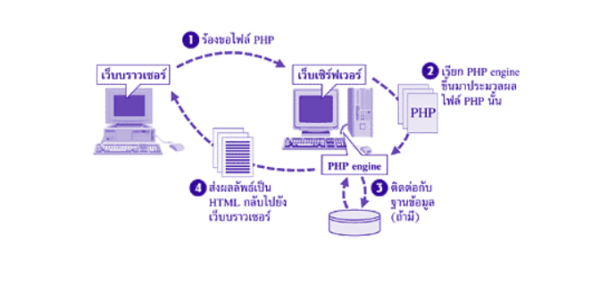

**รูปภาพที่ 2-1 หลักการทำงานของ PHP**

จะทำงานดังนี้

(1) โปรแกรมเว็บบราวเซอร์จะมีการร้องขอไฟล์ PHP ไปยังเว็บเซิร์ฟเวอร์

(2) เครื่องเซิร์ฟเวอร์ก็จะเรียก PHP engine ขึ้นมาแปลไฟล์ PHP

(3) ติดต่อกับฐานข้อมูล

(4) ส่งผลลัพธ์ที่ได้จากการแปลและประมวลผลเป็นภาษา HTML ทั้งหมดกลับไปยังเว็บ บราวเซอร์

**2.2.4. SQL**

SQL มาจากคำว่า Structured Query Language เป็นภาษามาตรฐานในการเข้าถึงฐานข้อมูล เราสามารถใช้งานภาษา SQL ได้จากโปรแกรมต่างๆ ที่ต้องทำการกับระบบฐานข้อมูล เช่น ใช้ SQL ในการทำการดึงข้อมูล (Retrieve Data) จากฐานข้อมูล และมันเป็นมาตรฐานกลางที่ใช้ในระบบฐานข้อมูลต่างๆ โดยเป็นมาตรฐานของ ANSI (American National Standard Institute) SQL ถือเป็นภาษาที่ไม่ซับซ้อน เข้าใจง่าย สามารถใช้ทำงานได้หลายรูปแบบ โดยจะมีการทำงานหลักๆ ด้วยกัน 4 ประเภท ดังนี้

1. Select query ใช้สำหรับเลือกข้อมูล.
2. Update query ใช้สำหรับเปลี่ยนแปลงข้อมูล.
3. Insert query ใช้สำหรับการเพิ่มข้อมูล.
4. Delete query ใช้สำหรับการลบข้อมูล.

**2.3 การวิเคราะห์และออกแบบระบบ**

**2.3.1. วงจรการพัฒนาระบบ**

กระบวนการทางความคิด (Logical Process) ในการพัฒนาระบบสารสนเทศเพื่อแก้ปัญหาทางธุรกิจและ ตอบสนองความต้องการของผู้ ใช้ได้ โดยระบบที่จะพัฒนานั้น อาจเริ่มด้วยการ พัฒนาระบบใหม่เลยหรือนำระบบ เดิมที่มีอยู่แล้วมาปรับเปลี่ยน ให้ดียิ่งขึ้น ภายในวงจรนี้จะแบ่ง กระบวนการพัฒนาออกเป็นระยะ (Phases) ได้แก่ ระยะการวางแผน (Planning Phase) ระยะการ วิเคราะห์ (Analysis Phase) ระยะการออกแบบ (Design Phase) และระยะการสร้างและพัฒนา (Implementation Phase) โดยแต่ละระยะจะประกอบไปด้วยขั้นตอน (Steps) ต่าง ๆ แตกต่างกัน ไปตาม Methodology ที่นักวิเคราะห์นำมาใช้ เพื่อให้เหมาะสมกับสถานะทางการเงินและ ความพร้อมขององค์กรในขณะนั้นขั้นตอนในวงจรพัฒนาระบบช่วยให้นักวิเคราะห์ระบบสามารถดำเนินการได้อย่าง มีแนวทางและเป็นขั้นตอน ทำให้สามารถควบคุมระยะเวลาและงบประมาณในการ ปฏิบัติงานของโครงการพัฒนา ระบบ ได้ ขั้นตอนต่าง ๆ นั้นมีลักษณะคล้ายกับการตัดสินใจแก้ปัญหา ตามแนวทางวิทยาศาสตร์ (Scientific Management) อัน ได้แก่ การค้นหาปัญหา การค้นหาแนว ทางแก้ไขปัญหา การประเมินผลแนวทางแก้ไขปัญหา ที่ค้นพบ เลือกแนวทางที่ดีที่สุด และพัฒนา ทางเลือกนั้นให้ใช้งานได้

**2.3.2** **การวิเคราะห์ระบบ (system analysis)**

การศึกษาวิธีการดำเนินงานของระบบเพื่อความ เข้าใจและตระหนักถึงปัญหาและแนวทางการแก้ไขปัญหาระบบนั้น ๆ ดังนั้นการวิเคราะห์ระบบ คือ การศึกษาวิถีทางการดำเนินงานเพื่อนำไปใช้ในการออกแบบและพัฒนาระบบสารสนเทศ หรืออาจจะ หมายถึงการวิเคราะห์ระบบช่วยในการแก้ไขระบบสารสนเทศเดิมที่มีอยู่แล้วให้ดีขึ้น

การวิเคราะห์ระบบ เป็นการศึกษาถึงปัญหาที่เกิดขึ้นในระบบงานปัจจุบัน เพื่ออกแบบ ระบบการทำงานใหม่ การวิเคราะห์ระบบต้องการปรับปรุงและแก้ไขระบบงานเดิมให้มีทิศทางที่ดีขึ้น ระบบงานที่ดำเนินการอยู่ในปัจจุบันเรียกว่า “ระบบปัจจุบัน” แต่หากต่อมาได้มีการพัฒนาระบบใหม่ และมีการนำมาใช้งานทดแทนระบบงานเดิม จะเรียกระบบปัจจุบันที่เคยใช้นั้นว่า “ระบบเก่า”

สรุปการวิเคราะห์ระบบ เป็นการศึกษาถึงปัญหาที่เกิดขึ้นในระบบงานปัจจุบัน (Current System) เพื่อออกแบบระบบใหม่ (New System) เป้าหมายยังรวมถึงการปรับปรุงและแก้ไข ระบบงานเดิมให้ดีขึ้น ในการวิเคราะห์ระบบเพื่อพัฒนาระบบใหม่ทดแทนระบบงานเดิมจะ ประกอบด้วยเหตุผล ดังนั้นเพื่อปรับปรุงบริการเพิ่มประสิทธิภาพการทำงาน เพิ่มกระบวนการควบคุมการทำงานลดต้นทุนการ ดำเนินงาน และสำหรับความต้องการสารสนเทศที่มากขึ้น

**2.3.3 แผนภาพกระแสข้อมูล (Data Flow Diagram: DFD)**

แผนภาพกระแสข้อมูล(DFD) เป็นเครื่องมือที่ใช้กันอย่างแพร่หลายในการเขียนแบบระบบใหม่ ในการเขียนแผนภาพจําลองการทํางานของกระบวนการ (Process) ต่าง ๆ ในระบบ โดยเฉพาะกับระบบที่ “หน้าที่” ของระบบมีความสำคัญและมีความสลับซับซ้อนมากกว่าข้อมูลที่ไหลเข้า

**รูปภาพที่ 2- 2 สัญลักษณ์ของแผ่นภาพกระแสข้อมูล**

**ความหมายของสัญลักษณ์แผนภาพกระแสข้อมูล**

1. สัญลักษณ์การประมวลผล (Process Symbol) เป็นการเปลี่ยนแปลงข้อมูลจากรูปแบบหนึ่ง (Input) ไปเป็นอีกรูปแบบหนึ่ง (Output)
2. สัญลักษณ์กระแสข้อมูล (Data Flow Symbol) เป็นเส้นทางในการไหลของข้อมูลจากส่วนหนึ่งไปยังอีกส่วนหนึ่งของระบบสารสนเทศ โดยจะมีลูกศรแสดงถึงการไหลจากปลายลูกศรไปยังหัวลูกศร
3. สัญลักษณ์แหล่งเก็บข้อมูล (Data Store Symbol) เป็นส่วนที่ใช้แทนชื่อแฟ้มข้อมูลที่เก็บข้อมูล เพราะมีการประมวลผลหลายแบบที่จะต้องมีการเก็บข้อมูลไว้เพื่อที่จะได้นำไปใช้ภายหลัง ซึ่งแหล่งเก็บข้อมูลจะต้องมีทั้งข้อมูลเข้าและข้อมูลออก
4. สัญลักษณ์สิ่งที่อยู่ภายนอก (External Entity Symbol) เป็นส่วนที่ใช้แทนคนแผนกภายในองค์กร และแผนกภายนอกองค์กรหรือระบบสารสนเทศอื่นที่เป็นส่วนที่จะให้ข้อมูลหรือรับข้อมูล
5. External Entity ทั้งหมดของระบบ ที่เขียนใน Context diagram จะต้องแสดงอยู่ใน Diagram 0 ด้วย โดยทำสามารถทำการซ้ำได้ ด้วยเครื่องหมาย \ ตรงมุมล่างซ้ายของสัญลักษณ์ External Entity

**รูปภาพที่ 2-3 ตัวอย่างเครื่องสามารถทำซ้ำได้**

**1) วิธีการสร้าง DFD**

* ขั้นตอนที่ 1 กำหนดสิ่งที่อยู่ภายนอกระบบทั้งหมด และหาว่าข้อมูล อะไรบ้างที่เข้าสู่ระบบหรือออกจากระบบที่เราสนใจสู่ระบบที่อยู่ภายนอก ขั้นตอนนี้สำคัญมากทั้งนี้เพราะจะ ทําให้ทราบว่าขอบเขตของระบบนั้นมีอะไรบ้าง
* ขั้นตอนที่ 2 ใช้ข้อมูลที่ได้จากขั้นตอนที่ 1 นำมาสร้าง DFD ต่างระดับ
* ขั้นตอนที่ 3 เขียน DFD ฉบับแรก กําหนดโพรเซสและข้อมูลที่ไหลออกจากโพร
* ขั้นตอนที่ 4 เขียน DFD อื่นๆ ที่เป็นไปได้จนกระทั่งได้ DFD ที่ถูกที่สุด ถ้ามีส่วนหนึ่งส่วนใดที่รู้สึกว่าไม่ง่ายนักก็ให้พยายามเขียนใหม่อีกครั้งหนึ่ง จนกระทั่งได้ DFD ที่สมบูรณ์แบบเลือก DFD ที่เห็นว่าดีที่สุด
* ขั้นตอนที่ 5 พยายามหาว่ามีข้อผิดพลาดอะไรหรือไม่ ซึ่งมีระเอียดในหัวข้อข้อผิดพลาดใน DFD"
* ขั้นตอนที่ 6 เขียนแผนภาพแต่ละภาพอย่างดี ซึ่ง DFD ฉบับนี้จะใช้ในการ ออกแบบและใช้ด้วยกันกับบุคคล อื่นๆ ที่เกี่ยวข้องในโครงการ
* ขั้นตอนที่ 7 นำแผนภาพทั้งหมดที่เขียนแล้วมาเรียงลำดับทำสำเนาและพร้อมที่จะนำไปตรวจสอบข้อผิดพลาดจากผู้ร่วมทีมงานถ้ามีแผนภาพใดที่มีจุดอ่อนให้กลับไปเริ่มต้นที่ขั้นตอน 3,4,5 และ 6 อีกครั้งหนึ่ง
* ขั้นตอนที่ 8 นำ DFD ที่ได้ไปตรวจสอบข้อผิดพลาดกับผู้ใช้ระบบเพื่อหาว่ามีแผนภาพใดไม่ถูกต้องหรือไม่
* ขั้นตอนที่ 9 ผลิตแผนภาพฉบับสุดท้ายทั้งหมด

**2.3.4 สร้างแผนภาพบริบท (Context Diagram)**

แผนภาพบริบท (Context Diagram) คือแผนภาพกระแสข้อมูลระดับบนสุดที่แสดงภาพการ

ทำงานของระบบที่มีความสัมพันธ์กับสภาพแวดล้อมภายนอกระบบ

**รูปภาพที่ 2-4 แสดงตัวอย่างการสร้างแผนภาพระดับ 0**

Level-0 Diagram คือแผนภาพกระแสข้อมูลในระดับที่แสดงขั้นตอนการทำงานหลักทั้งหมด.

(Process หลัก) ของระบบแสดงทิศทางการไหลของ Data Flow และแสดงรายระเอียดของแหล่งจัดเก็บข้อมูล

(Data Store)

Level-0 Diagram เป็นการแสดงให้เห็นถึงรายระเอียดของ Process การทำงานหลักๆ ที่มีอยู่ใน ภาพรวมของระบบ (Context Diagram) ว่ามีขั้นตอนใดบ้าง.

**2.3.5 สร้างแผนภาพการไหลของข้อมูล (DFD)**

* 1. **สร้างแผนภาพระดับ 1 (Level-1 Diagram)**

Level-1 Dagan คือ แผนภาพกระแสข้อมูลในระดับที่แสดงขั้นตอนการทำงานหลักทั้งหมด (Process หลัก) ของระบบแสดงทิศทางการไหลของ Data Flow และแสดงรายระเอียดของแหล่งจัดเก็บข้อมูล (Data Store)

**รูปภาพที่ 2-5 แสดงตัวอย่างการสร้างแผนภาพระดับ 1**

**(2) สร้างแผนภาพระดับ 2 (Level-2 Diagram)**กระแสข้อมูล DFD Level-2 คือ การแตกการประมวลผลย่อยโดยใช้แผนภาพกระแสข้อมูล DFD Level 1 แบ่งการประมวลผลภายในออกไปเป็นขั้นตอนต่างๆ

**รูปภาพที่ 2-6 แสดงตัวอย่างการสร้างแผนภาพระดับ 2**

**2.4. ระบบฐานข้อมูล**

**2.4.1. ความหมายของฐานข้อมูล**

ฐานข้อมูล (Database) หมายถึง กลุ่มของข้อมูลที่มีความสัมพันธ์กัน นำมาเก็บ รวบรวมเข้าไว้ด้วยกันอย่างมีระบบและ ข้อมูลที่ประกอบกันเป็นฐานข้อมูลนั้น ต้องตรงตามวัตถุประสงค์การใช้ งานขององค์กรด้วยเช่นกัน เช่น ในสำนักงานก็รวบรวมข้อมูล ตั้งแต่หมายเลขโทรศัพท์ของผู้ที่มาติดต่อจนถึง การเก็บเอกสารทุกอย่างของสำนักงาน ซึ่งข้อมูลส่วนนี้จะมีส่วนที่สัมพันธ์กันและเป็นที่ต้องการนำออกมาใช้ ประโยชน์ต่อไปภายหลัง ข้อมูลนั้นอาจจะเกี่ยวกับบุคคล สิ่งของสถานที่ หรือเหตุการณ์ใดๆ ก็ได้ที่สนใจศึกษาหรืออาจได้มาจากการสังเกต การนับหรือการวัดก็เป็นได้ รวมทั้งข้อมูลที่เป็นตัวเลข ข้อความและ รูปภาพต่าง ๆ ก็สามารถนำมาจัดเก็บเป็นฐานข้อมูลได้ และที่สำคัญข้อมูลทุกอย่างต้องมีความสัมพันธ์กัน เพราะต้องการ นำมาใช้ประโยชน์ต่อในอนาคต

**2.4.2. ความหมายของระบบจัดการฐานข้อมูล**

ระบบจัดการฐานข้อมูล (Database Management System หรือ DBMS) หมายถึง ซอฟต์แวร์ที่ดูแลจัดการเกี่ยวกับฐานข้อมูล โดยอำนวยความสะดวกให้แก่ผู้ใช้ทั้งในด้านการสร้าง การปรับปรุง แก้ไข การเข้าถึงข้อมูล และการจัดการเกี่ยวกับระบบแฟ้มข้อมูลทางกายภาพ (Physical file organization)

**รูปภาพที่ 2-7 แสดงโครงสร้างของระบบจัดการข้อมูลและระบบปฏิบัติการ**

ผู้ใช้สามารถเข้าถึงข้อมูลในฐานข้อมูลโดยผ่าน DBMS โดยที่ผู้ใช้อาจจะเขียนโปรแกรม ประยุกต์ใช้ภาษาเรียกค้น ดังนั้นจะเป็นตัวแยกโปรแกรมออกจากโครงสร้างข้อมูลทางกายภาพโดย DBMS จะ ทำหน้าที่ติดต่อกับระบบปฏิบัติการ (Operating System) ในส่วนของ file management เพื่อดึงฐานข้อมูล ในฐานข้อมูลเข้ามาเก็บไว้ใน บัพเฟอร์ (buffer) สำหลับการประมวลผลแต่ก็มีข้อเสียคือ DBMS ประกอบด้วยสิ่ง อำนวยความสะดวกและเทคนิคต่าง ๆ มากมาย ทำให้ DBMS มีขนาดใหญ่ใช้ทรัพยากรมาก ทำให้มีราคาแพง และ ยังต้องอาศัยคนที่มีความรู้เกี่ยวกับเทคโนโลยีของระบบจัดการฐานข้อมูลด้วย

เป้าหมายของ DBMS เพื่อช่วยให้การพัฒนาโปรแกรมสามารถใช้งานได้ง่ายขึ้น รวดเร็วขึ้นมีความ ถูกต้อง และลดค่าใช้จ่าย ระบบจัดการฐานข้อมูลมีตั้งแต่ระดับมาตรฐานที่มีครบตามสถาปัตยกรรม ISO มี ระบบดูแล ความปลอดภัยที่มีความสามารถสูง มีระบบควบคุมความถูกต้อง มีความเป็นอิสระของข้อมูล ดูแล การใช้ข้อมูลร่วมกันในช่วงเวลาเดียวกัน (Concurrency control) มีระบบสำรองข้อมูลและการฟื้นสภาพที่มี ประสิทธิภาพ เป็นต้น จนถึงระบบจัดการฐานข้อมูลขนาดเล็กบนเครื่องไมโครคอมพิวเตอร์สำหลับผู้ใช้คนเดียว และมีสถาปัตยกรรมที่พัฒนาจากระบบจัดการแฟ้มข้อมูล (File management) ส่วนใหญ่แล้ว DBMS ที่ใช้กัน ในปัจจุบันจะนำเสนอความสัมพันธ์ระหว่างข้อมูลในรูปแบบของตาราง (Relation) ซึ่งใช้ง่ายเนื่องจากโครงสร้าง ข้อมูลไม่สกลับซับซ้อนและมีภาษาที่เหมาะสม เช่น SQL เป็นต้น และเนื่องจากไมโครคอมพิวเตอร์มี ความสามารถสูงขึ้นจนสามารถใช้ระบบปฏิบัติการของเครื่องระดับมินิคอมพิวเตอร์ขึ้นไปดังเช่น Unix ดังนั้น DBMS ที่มีความสามารถสูง เช่น ORACLE,SYBASE INFORMIC เป็นต้น จึงเป็นที่นิยมใช้กันในปัจจุบันนี้

**รูปภาพที่ 2-8 แสดงโครงสร้างระบบการจัดการข้อมูล แฟ้มข้อมูล และดิสก์**

**2.4.3. ความจำเป็นในการใช้ระบบการจัดการฐานข้อมูล**

สาเหตุที่ต้องใช้ DBMS ในการดูแลจัดการฐานข้อมูล เพราะเหตุผลดังต่อไปนี้

1) DBMS ควบคุมความเป็นอิสระของข้อมูล (Data independence Control) ทำให้ โปรแกรมเป็นอิสระจากโครงสร้างข้อมูลทางกายภาพและตรรกภาพ ลดค่าใช้จ่ายในการบำรุงรักษา

2) DBMS ควบคุมความถูกต้องของข้อมูล (Integrity Control) ในระบบไฟล์เดิมความ ถูกต้องของข้อมูล จะถูกควบคุมโดยโปรแกรม แต่แนวความคิดใหม่จะถูกควบคุมโดย DBMS กฎเกณฑ์ความถูก ต้อง(Integrity Rule) นี้จะเก็บไว้ในฐานข้อมูลทุกครั้งที่มีการเรียกข้อมูลมาแก้ไข DBMS จะตรวจสอบความ เป็นไปได้ของข้อมูลก่อนที่จะเก็บลงในฐานข้อมูล เพื่อให้ได้ข้อมูลที่ถูกต้องตรงตามกฎเกณฑ์ใน stored prouderสำหลับ DBMS ชั้นดี stored procedure จะเป็น compile stored procedure จะช่วยลด ค่าใช้จ่ายในการพัฒนาระบบงานเนื่องจากกฎเกณฑ์ต่าง ๆ จะเก็บไว้ในฐานข้อมูล ไม่ได้เก็บไว้ในโปรแกรม

3) DBMS มีระบบควบคุมความปลอดภัยของข้อมูล (Security Control) DBMS จะไม่ยอมให้โปรแกรมใดเข้าถึงข้อมูลในระดับล่างได้โดยไม่ผ่าน DBMS ดังนั้น DBMS จะตรวจสอบ รหัสผ่านก่อนทุกครั้ง นอกจากนี้ข้อมูลในหนึ่งตารางจะกระจายอยู่ในหลายๆไฟล์ (Logical/Physical mapping) ทำให้ความปลอดภัยของข้อมูลดีขึ้น นอกจากนี้ DBMS ยังตรวจสอบด้วยว่าผู้ใช้มีสิทธิใช้ข้อมูลได้ มากน้อยแค่ไหนรวมถึงการเข้าถึงข้อมูล

4) DBMS มีวิธีการเข้าถึงข้อมูลด้วยเส้นทางที่ดีที่สุด (Query Optimization) DBMS query Optimization ตัดสินใจเลือกเส้นทางเข้าถึงข้อมูลโดยผู้ใช้ไม่ต้องกังวลเรื่อง performance ซึ่งโปรแกรมเมอร์ จะเขียน logic อย่างเดียว ในการใช้ เอสคิวแอล (SQL) เพื่อดึงข้อมูลมาใช้นั้นจะมองไม่เห็น index เพราะว่าเป็น physical index ซึ่งจะเก็บอยู่ในระดับล่างสุด แต่จะมองเห็นเป็นตารางเท่านั้น การเลือกเส้นทางที่ดีที่สุดจะช่วย ทำให้ลดค่าใช้จ่ายในการบำรุงรักษาและค่าใช้จ่ายในการพัฒนาระบบ เช่น ถ้าต้องการรายชื่อของพนักงานที่เป็น Engineer และมีเงินเดือน = 25000 ถ้าเขียนด้วยโปรแกรมธรรมดาจะต้อง Open ตารางดัชนีตำแหน่ง หรือ ตารางดัชนีเงินเดือน และเลือกว่าจะใช้ดัชนีตำแหน่งหรือดัชนีเงินเดือนนั้น ต้องดูที่ความเร็วว่าแบบใดจะเร็วกว่า แต่ถ้าใช้ SOL จะเท่ากับคํสั่งดังต่อไปนี้

**SELECT FROM TEST WHERE EJOB='Engineer' AND ESALARY=25000 หรือ SELECT FROM TEST WHERE ESALARY-25000 AND EJOB='Engineer'**

* 1. DBMS มีระบบควบคุมการใช้ข้อมูลร่วมกันในช่วงเวลาเดียวกัน (Concurrency Control DBMS มีระบบควบคุมการใช้ข้อมูลร่วมกันในช่วงเวลาเดียวกัน ซึ่งมีอยู่ในหลายวิธี เช่น lock- based protocols เป็นต้น สำหรับขนาดของ Dara tern ที่จะถูกล็อกมีตั้งแต่ DB space, page table, row และ column สำหลับ Item ที่ถูกล็อกถ้าเป็น Item ยิ่งเล็กจะได้ throughput สูง แต่จัดการยาก และใช้ ทรัพยากรมากโดยปกติ DBMS ที่มีคุณภาพดีจะล็อก unit ที่เล็กก่อนอันได้แก่ Columแล้ว ตรวจสอบว่า row มี conflict หรือไม่ ถ้าไม่มีก็จะล็อก row แล้ว ต่อไปถึง table ถ้าระบบคนเดียวก็อาจจะไม่ต้องล็อกเลย
  2. DBMS มีระบบการฟื้นสภาพข้อมูล (Recover Control DBMSจะทำการดึงเอาตาราง ต่าง ๆ เข้ามาในหน่วยความจำหลัก การเปลี่ยนแปลงข้อมูลก็จะทำที่หน่วยความจำหลักแล้วจึงนำไปเก็บยัง ตาราง ถ้าเกิดไฟดับข้อมูลที่ทำการเปลี่ยนแปลงแล้วแต่ยังไม่ได้นำไปเก็บยังตารางจะสูญหายได้ แต่เนื่องจาก DBMS มีระบบ lock, recovery และ charging memory ทำให้ข้อมูลที่ทำการแก้ไขไปแล้วก่อนหน้าไฟดับไม่ สูญหาย
  3. DBMS เป็นเครื่องมือที่ใช้ในการพัฒนาระบบงานได้รวดเร็วในเวลาอันสั้น (High Productivity Tools) ช่วยลดค่าใช้จ่ายในพัฒนา (Development cost) ลงได้ แต่อาจจะไม่ลดค่าใช้จ่ายในการ บำรุงรักษา (Maintenance cost)

**2.4.4 ภาษาที่ใช้กับฐานข้อมูล**

ภาษาฐานข้อมูล แบ่งออกเป็น 2 ส่วนคือ

1) ภาษาสำหลับกำหนดโครงสร้างหรือนิยมข้อมูล (DataDefinitionLanguague: DDL)

เป็นภาษาที่ใช้นิยมโครงสร้างของข้อมูลทั้งหมด ซึ่ง DBA เป็นผู้กำหนดผลจากการแปลงภาษาของ DDL จะทำ ให้ได้ตารางที่จัดเก็บ จนสนุกรมข้อมูล (Data dictionary) ซึ่งจะทำหน้าที่เก็บข้อมูลที่เกี่ยวกับโครงสร้างที่ได้ จากการออกแบบฐานข้อมูลนั้น ๆ และถ้าต้องการเปลี่ยนแปลงหรือเรียกใช้ข้อมูล DBMS จะต้องอาศัยข้อมูล จากโครงสร้างของตาราง DDL เสมอ โดยกำหนดหลักเกณฑ์ ดังนี้

1. ส่วนสร้างตารางเป็นโครงสร้างข้อมูลทางตรรกภาพ
2. ส่วนสร้างวิวสําหรับใช้ถือว่าเป็นโครงสร้างภายนอก
3. ส่วนในการสร้าง index สำหรับการปรับปรุงการเข้าถึงข้อมูลในบางคอลัมน์หรือบางกลุ่มของคอลัมน์ให้รวดเร็วขึ้น
4. ส่วนของการดึงชื่อตารางหรือวิวที่มีอยู่ให้มีชื่ออื่นอีก
5. ส่วนของการรักษาความปลอดภัย โดยการกำหนดสิทธิ์ในการใช้ข้อมูล DBMS จะสร้าง ข้อมูลตาม Logical structure ที่กำหนดโดย DDL ซึ่งจะคล้ายกับการกำหนดข้อมูลในภาษา COBOL คือต้อง บอกชื่อ ความยาว สำหรับในภาษา COBOL นั้น Logical structure ของข้อมูลในโปรแกรมจะเรียกลำดับ เช่นเดียวกับข้อมูลที่เก็บจริง ๆ ในดิสก์ ซึ่งเป็น physical structure แต่ DDL จะกำหนดลักษณะของข้อมูลที่ ปรากฏจะมี logical sequence แตกต่างจาก physical sequence ของข้อมูลที่เก็บจริง ๆ ทางกายภาพ และ DBMS สมารถดึงข้อมูลออกมาได้ตาม logical sequence โดยผู้ใช้ไม่ต้องคำนึงถึงphysical sequence เลย

**1) ภาษาสำหรับการใช้ข้อมูล (Data Manipulation Language: DML)**

เป็นภาษาที่ใช้ติดต่อกับ DBMS เพื่อเข้าถึงข้อมูล เป็นส่วนของการค้นหาข้อมูลตามเงื่อน ไข และรูปแบบต่าง ๆ หรือเพื่อการแก้ไขข้อมูล การลบข้อมูล และการเพิ่มเติมข้อมูลในระดับของผู้ใช้อาจจะไม่ ต้องทราบและสนใจว่าวิธีการจัดเก็บข้อมูลจริง ๆ นั้นเป็นอย่างไร ดังนั้น การจะใช้ข้อมูลในระบบสามารถ กระทําได้ด้วยภาษา DML ซึ่งแบ่งออกเป็น 2 ชนิด

* 1. Procedural DML ผู้ใช้จะกำหนดและระบุว่าต้องการข้อมูลอะไร จะเอาข้อมูลเหล่านั้น มาได้ด้วยวิธีใด เช่น ภาษา COBAL ซึ่งเป็น record-at-a-time language หมายถึง คำสั่ง 1 คำสั่ง จะได้ข้อมูล มา 1 record เช่นคำสั่ง READ เป็นต้น
  2. Nonprocedural DML ผู้ใช้เพียงแต่ระบุว่าต้องการข้อมูลอะไร โดยไม่ต้องบอกวิธีการที่ จะได้ข้อมูล เช่น ภาษา SQL ซึ่งเป็น set-oriented language กล่าวคือ 1 คำสั่งของ SQL จะได้ข้อมูลเป็น set เช่น คำสั่ง SELECT เป็นต้น

**2.4.5 Data Dictionary we System catalog**

หมายถึงตารางหรือไฟล์ที่เก็บข้อมูลรายละเอียดต่าง ๆ เกี่ยวกับฐานข้อมูลเช่น ชื่อขนาด และชนิดของฐานข้อมูลว่าฐานข้อมูลประกอบด้วยตารางอะไรบ้าง มีใครเป็นผู้ใช้ และแต่ละคนมีสิทธิ์ใช้ข้อมูล มากน้อยเพียงใด คล้ายกับเป็นตัวกำกับการใช้ข้อมูลเหมือนพจนานุกรม ซึ่งเป็นข้อมูลกำกับข้อมูล (Data about data หรือ meta data)สำหรับฐานข้อมูลแบบตารางจะเก็บรายระเอียด ดังนี้

1. ชื่อตาราง (Relations name)
2. ชื่อของ attribute ของแต่ละตาราง
3. ขอบเขต attribute (Domains of attributes)
4. ชื่อของ views และนิยามของ Views
5. เงื่อนไขความถูกต้อง (integrity contains) สำหรับ แต่ละตาราง เช่น เงื่อนไขของคีย์ เป็นต้น

นอกจากนี้ยังเก็บชื่อและรายระเอียดของผู้ใช้ที่มีสิทธิ์ใช้ฐานข้อมูล แต่สำหรับระบบที่ ใช้โครงสร้างที่สลับซับซ้อนสูงขึ้น จะเก็บตารางข้อมูลเกี่ยวกับสถิติและรายละเอียดเกี่ยวกับจำนวนของ row ใน แต่ละตาราง วิธีของ storage ที่ใช้เก็บแต่ละตาราง รวมถึงการจำกัดการเข้าไปใช้ข้อมูลใน data dictionary ด้วย

**2.4.6 ประเภทแบบจําลองระบบฐานข้อมูล**

ในปัจจุบันสามารถแบ่งออกเป็นหมวดหมู่ (Grouped) ได้ 5 กลุ่ม หรือแบบจําลอง (Model) ดังนี้

* 1. File Management System
  2. Hierarchical database System
  3. Network Database System
  4. Relational Database System model
  5. OODMS (Object-Oriented Database Management System)

ทุกแบบจําลองคือการอธิบายการทำงานของระบบฐานข้อมูลว่าทำงานอย่างไร แบบจำลองที่ได้รับ ความนิยมอย่างมากในปัจจุบันก็คือ RDBMS (Relational Database Management System) และOODBMS (Object-Oriented Database Management System) ในปัจจุบัน Software ทั้งหมดของ DBMS ถูกออกแบบให้ใช้ RDBMS Model ทั้งสิ้นเพราะมีโครงสร้างตามที่มนุษย์คุ้นเคย แต่ภายหลังเริ่มมีการ นําเอา OODBMS มาใช้แต่ยังไม่ได้รับการยอมรับมากนัก

**2.4.7 ประโยชน์ของระบบจัดการฐานข้อมูล**

1. ลดความซ้ำซ้อนของข้อมูลชนิดเดียวกันถูกเก็บไว้หลายๆ ที่จะเกิดความซ้ำซ้อน การที่นำข้อมูลทั้งหมดมาเก็บไว้ที่ เดียวกันภายในระบบการจัดการ เดียวกันจะเป็นการ “ลด” ความซ้ำซ้อนลงไปได้
2. สามารถหลีกเลี่ยงความขัดแย้งของข้อมูลได้ในระดับหนึ่งการเก็บข้อมูลไว้หลายๆ แห่งอาจจะก่อให้เกิดปัญหาว่า การแก้ไขข้อมูลเดียวกันนี้ทำไม่เหมือนกันในทุก ๆ แห่งทำให้เกิดปัญหาว่า ข้อมูล ชุดเดียวกันอาจมีค่าในแต่ละแห่งไม่ตรงกัน ดังนั้นถ้าการใช้ระบบฐานข้อมูลทำให้สามารถหลีกเลี่ยงความขัดแย้ง ของข้อมูลได้ โดยมี DBMS เป็นตัวควบคุมดูแลว่า เมื่อเกิดการแก้ไขข้อมูลขึ้นเมื่อใดจะต้องแก้ให้เหมือนกันครบ ทุกแห่ง
3. สามารถใช้ข้อมูลร่วมกันได้สามารถใช้ข้อมูลร่วมกันได้ โปรแกรมประยุกต์ใดๆ ที่ พัฒนาขึ้นมาใหม่ สามารถจะใช้ข้อมูลที่มีอยู่ได้ทันที โดยไม่จำเป็นต้องกรอกข้อมูลเข้าไปในระบบอีก
4. สามารถควบคุมความเป็นมาตรฐานได้ผู้ที่มีหน้าที่ควบคุมดูแลการใช้ระบบ ฐานข้อมูลสามารถกำหนดมาตฐานเดียวกันทั้งระบบได้ ทำให้การแลกเปลี่ยนข้อมูลระหว่างระบบเป็นไปอย่าง สะดวกและถูกต้องเรามีศัพท์ที่ใช้เรียกผู้ควบคุมระบบว่าผู้บริหารฐานข้อมูล (Database administrator) หรือ DBA โดยที่ DBA นี้อาจจะเป็นบุคคลผู้เดียว หรือกลุ่มบุคคลก็ได้
5. สามารถจัดหาระบบความปลอดภัยที่รัดกุมได้สามารถจัดหาระบบความ ปลอดภัยที่รัดกุมได้ ซึ่งหมายถึง การป้องกันไม่ให้ผู้ใช้ที่ไม่มีสิทธิ์มาใช้ข้อมูลในระบบได้ เนื่องจาก DBA เป็นผู้ที่ ควบคุมการใช้ข้อมูล เขาจึงสามารถกำหนดสิทธิการใช้ให้แก่ผู้ใช้คนใดก็ได้ตามความเหมาะสม และผู้ใช้แต่ละคน ก็อาจจะใช้ข้อมูลได้ในระดับที่ต่างกัน หรือพูดอีกนัยหนึ่งคือ ผู้ใช้แต่ละคนจะมองฐานข้อมูลด้วยวิวที่ต่างกัน โดย ที่ถ้า DBA ไม่ได้รวมข้อมูลใดไว้ในวิวของผู้ใช้แล้วผู้ใช้คนนั้นก็ไม่มีสิทธิเรียกใช้ข้อมูลส่วนนั้น นอกจากนี้ DBA ไม่ได้รวมข้อมูลใดไว้ในวิวของผู้ใช้คนนั้นก็จะไม่มีสิทธิเรียกใช้ข้อมูลส่วนนั้น นอกจากนี้ DBA ยังสมารถกำหนด
6. สามารถควบคุมความคงสภาพของข้อมูลได้สามารถควบคุมความคงสภาพของ ข้อมูลได้ ในหลายกรณีที่แม้ว่าข้อมูลไม่ขัดแย้งแต่ไม่สามรถคงสภาพอยู่ยกตัวอย่าง เช่น ข้อมูลเกี่ยวกับอายุ ของพนักงานในบริษัทอาจจะมีค่า 300 แทนที่จะเป็น 30 ซึ่งความผิดพลาดแบบนี้เกิดขึ้นได้ง่าย ๆ จากความ สะเพร่าในการพิมพ์ข้อมูลก็ได้ในลักษณะขอความไม่ถูกต้องเช่นนี้ ผู้ที่ออกแบบระบบฐานข้อมูลก็ได้ ในลักษณะ ของความไม่ถูกต้องเช่นนี้ ผู้ที่ออกแบบระบบฐานข้อมูลสามารถ ใส่กฎเกณฑ์เพื่อควบคุมคงสภาพไว้จากตัวอย่าง ที่กล่าวมาแล้วอาจจะใส่กฎเกณฑ์ว่า ค่าของอายุจะต้องเป็นตัวเลขระหว่าง 16 ถึง 60 เป็นต้น ดังนั้นเมื่อมีการใส่ข้อมูล ใหม่หรือแก้ไขข้อมูล DBMS ก็จะควบคุมดูแลให้ข้อมูลดังกล่าวถูกต้องตามกฎเกณฑ์
7. สามารถสร้างสมดุลในความขัดแย้งของความต้องการได้เนื่องด้วยการที่ผู้ใช้ ทั้งหมดขององค์กรใช้ข้อมูลจากฐานข้อมูลร่วมกันเช่นนี้ ทำให้ DBA ทราบถึง ความต้องการ และ ความสำคัญ ของผู้ใช้งานทั้งหมด จึงสมารถกำหนดโครงสร้างของฐานข้อมูลเพื่อให้บริการที่ดีที่สุดได้ เช่นเลือกเก็บข้อมูลที่ จะต้องใช้บ่อยๆ ไว้ในสื่อข้อมูลที่มีความเร็วเป็นพิเศษ เป็นต้น เป็นการสร้างสมดุลของความต้องการไม่ให้เกิด ความขัดแย้งในหมู่ผู้ใช้ เพราะการออกแบบนั้น กระทำบนแนวทางที่มุ่งจะให้ประโยชน์ส่วนรวมดีที่สุดแล้ว
8. สามารถช่วยเกิดความเป็นอิสระของข้อมูลข้อมูลทั่วไปมักจะขึ้นอยู่กับโปรแกรมประยุกต์นั้นๆ คือ ข้อมูลที่ถูกนำมาประยุกต์ใช้ยังมีความผูกพันอยู่กับวิธีการจัดเก็บและเรียกใช้ข้อมูล ซึ่งในลักษณะการเขียนโปรแกรมประยุกต์บางประเภท เราอาจจำเป็นต้องใส่เทคนิคการจัดเก็บและเรียกใช้ข้อมูลไว้ในตัวโปรแกรมเสียด้วย นั้นก็หมายความว่า ถ้าเกิดต้องมีการเปลี่ยนแปลงวิธีการจัดเก็บ หรือการเรียกใช้ข้อมูลแล้ว ผู้ใช้ก็จำเป็นที่จะต้องสร้างวิธีการประยุกต์ใช้ขึ้นมาใหม่ ซึ่งเป็นความไม่สะดวกอย่างยิ่ง และทำให้เราหมดโอกาสที่จะปรับปรุงโครงสร้างของข้อมูล เพื่อให้ใช้งานได้อย่างมีประสิทธิภาพมากขึ้น ระบบฐานข้อมูลนั้นจะช่วยให้โปรแกรมประยุกต์แยกจากข้อมูลอย่างอิสระ

**2.4.8 แผนภาพ ER DIAGRAM**

เป็นแผนภาพที่ทำหน้าที่จำลองข้อมูลที่มีความสัมพันธ์ใช้การออกแบบฐานข้อมูลในระดับ Conceptual และเป็นแบบจำลองข้อมูลที่แสดงถึง โครงสร้างฐานข้อมูลที่เป็นอิสระจากซอฟต์แวร์ที่จะใช้ พัฒนาฐานข้อมูล (ขึ้นกับซอฟต์แวร์) ทำให้บุคลากรเข้าใจในระบบฐานข้อมูลได้ง่าย

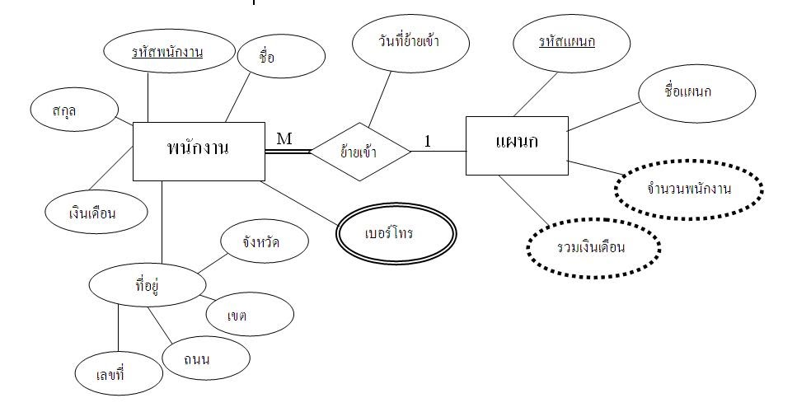

**รูปภาพที่ 2-9 ตัวอย่างแผนภาพ ER Diagram**

**2.6 งานวิจัยที่เกี่ยวข้อง**

พิมพ์ชนก สุวรรณศรีและคณะ (2561 : บทคัดย่อ)ได้ทำงานวิจัยเกี่ยวกับการพัฒนาเว็บไซต์ นำเสนอภูมิปัญญาล้านนาเชิงหัตถกรรมในพื้นที่ชุมชน วัดศรีสุพรรณ (วัวลาย) อำเภอเมือง จังหวัด เชียงใหม่ โดยงานวิจัยนี้มีวัตถุประสงค์เพื่อพัฒนาเว็บไซต์นำเสนอภูมิปัญญาล้านนาเชิงหัตถกรรมโน พื้นที่ชุมชนวัดศรีสุพรรณ (วัวลาย) อำเภอเมือง จังหวัดเชียงใหม่ และเพื่อประเมินผลการใช้งาน เว็บไซต์ของบุคคลทั่วไปด้านความรู้ ความตระหนักและความพึงพอใจจากการใช้เว็บไซต์ โดยกลุ่ม ตัวอย่างในการวิจัยครั้งนี้คือ บุคคลทั่วไป และ บุคคลที่สนใจในพื้นที่อำเภอเมือง จังหวัดเชียงใหม่ จำนวน 50คน เครื่องมือที่ใช้ในการวิจัย ประกอบด้วย 1) การพัฒนาเว็บไซต์เพื่อนำเสนอภูมิปัญญา ล้านนาเชิงหัตถกรรมในพื้นที่ชุมชนวัดศรีสุพรรณ (วัวลาย) อำเภอเมือง จังหวัดเชียงใหม่ และ 2) แบบ ประเมินการใช้เว็บไซต์ ซึ่งได้ผลลัพธ์จากการวิจัยดังนี้ 1) เว็บไซต์ในการนำเสนอภูมิปัญญาล้านนาเชิงหัตถกรรมในพื้นที่ชุมชนวัดศรีสุพรรณ มีการนำเสนอประวัติชุมชนวัดศรีสุพรรณที่ประกอบไปด้วย แหล่งเรียนรู้ในชุมชนเป็นแหล่งที่มีการอนุรักษ์ไว้ซึ่งภูมิปัญญาในการทำเครื่องเงิน และเครื่องเขิน ข้อมูลปราชญ์ในชุมชน รวมทั้งข้อมูลสถานที่ที่สำคัญในชุมชน 2) ระดับความพึงพอใจในการใช้งาน เว็บไซต์เฉลี่ยเท่ากับ 4.14 ซึ่งอยู่ในระดับความพึงพอใจมาก

นายรพีภัทร มานะสุนทร (2558 : บทคัดย่อ) ได้ทำงานวิจัยเกี่ยวกับ การพัฒนาเว็บไซต์และ การสร้างสื่อสังคมออนไลน์ เพื่อประชาสัมพันธ์ธุรกิจชุมชน ในเขตอำเภอพุทธมณฑล จังหวัดนครปฐม โดยงานวิจัยฉบับนี้มีจุดประสงค์เพื่อ 1) ศึกษาและเก็บรวบรวมข้อมูลปัจจัยพื้นฐานของธุรกิจชุมชน ความต้องการในการใช้สื่ออินเตอร์เน็ตเป็นเครื่องมือในการประชาสัมพันธ์ธุรกิจ และ สัดส่วนการใช้สื่อ อินเทอร์เน็ต ในการประชาสัมพันธ์ธุรกิจในปัจจุบัน 2) ออกแบบและพัฒนาเว็บไซต์ รวมถึงสร้างสังคม ออนไลน์เพื่อใช้เป็นช่องทางประชาสัมพันธ์ธุรกิจชุมชน 3) ติดตามข้อเสนอแนะของกลุ่มผู้ประกอบการ และผู้เยี่ยมชมเว็บไซต์ เพื่อใช้เป็นแนวทางพัฒนาเว็บไซต์ประชาสัมพันธ์ธุรกิจชุมชนต่อไปในอนาคต กลุ่มตัวอย่างในงานวิจัย คือ ธุรกิจ ชุมชน ที่อยู่ในพื้นที่เขตพุทธมณฑล จังหวัดนครปฐม จำนวน 133 แห่ง เครื่องมือที่ใช้คือแบบสำรวจสถานประกอบการและแบบประเมินความพึงพอใจของธุรกิจชุมชน ผลการวิจัยพบว่า ผู้ประกอบการมีความพึงพอใจต่อความสวยงามความทันสมัย น่าสนใจของหน้า เว็บไซต์ การจัดรูปแบบในเว็บไซต์ง่ายต่อการอ่านและการใช้งาน เมนูต่างๆ ในเว็บไซต์ใช้งานได้ง่าย ขนาด ตัวอักษร และรูปแบบตัวอักษร อ่านได้ง่ายและสวยงาม ภาพรวมความพึงพอใจในคุณภาพของ เนื้อหาอยู่ในระดับมากที่สุดผู้ประกอบการมีความพึงพอใจต่อความเหมาะสมของข้อมูล อยู่ในระดับ ปานกลาง ซึ่งเป็นส่วนของเนื้อหาของธุรกิจชุมนที่ทางทีมงานเก็บรวบรวมมาต้องเพิ่มเติมให้ดีมาก ยิ่งขึ้นในภาพรวมด้านความพึงพอใจพบว่าคะแนนในแต่ละด้านยังค่อนข้างสูง

สุกัญชลิกา บุญมาธรรม และคณะ (2558 : บทคัดย่อ) ได้ทำงานวิจัยเกี่ยวกับ การออกแบบ เว็บไซต์พาณิชย์อิเล็กทรอนิกส์สำหรับธุรกิจ OTOP ในจังหวัดเพชรบุรี โดยงานวิจัยนี้มีวัตถุประสงค์ เพื่อออกแบบเว็บไซต์พาณิชย์อิเล็กทรอนิกส์สำหรับธุรกิจ OTOP ในจังหวัดเพชรบุรี กลุ่มทดลองคือ ผู้ประกอบการ OTOP ในจังหวัดเพชรบุรีจำนวน 30 ผู้ประกอบการ เลือกโดยวิธีการเจาะจง เครื่องมือ ที่ใช้ในการวิจัยประกอบด้วย แบบสอบถามความพึงพอใจของผู้ใช้งานที่มีต่อการออกแบบเว็บไซต์ พาณิชย์อิเล็กทรอนิกส์สำหรับธุรกิจ OTOP ในจังหวัดเพชรบุรี และเว็บไซต์พาณิชย์อิเล็กทรอนิกส์ ผลการวิจัยพบว่า การออกแบบเว็บไซต์พาณิชย์อิเล็กทรอนิกส์สำหรับธุรกิจ OTOP ในจังหวัดเพชรบุรี ถูกออกแบบ/ให้งานง่าย มีโมดูลเพียงพอต่อการใช้งานมีรูปลักษณ์เหมาะสมกับแต่ละผู้ประกอบการ สำหรับธุรกิจ OTOP ในจังหวัดเพชรบุรี สถิติที่ใช้ คือ ค่าเฉลี่ย และส่วนเบี่ยงเบนมาตรฐาน

ผลการวิจัยพบว่า การออกแบบเว็บไซต์พาณิชย์อิเล็กทรอนิกส์สำหรับธุรกิจ OTOP ในจังหวัดเพชรบุรี ถูกออกแบบ/ให้งานง่าย มีโมดูลเพียงพอต่อการใช้งานมีรูปลักษณ์เหมาะสมกับแต่ละผู้ประกอบการ และความพึงพอใจต่อการออกแบบเว็บไซต์พาณิชย์อิเล็กทรอนิกส์สำหรับธุรกิจ OTOP ในจังหวัด เพชรบุรี โดยภาพรวมอยู่ในระดับมาก

**บทที่ 3**

**วิธีการดำเนินงาน**

* 1. **การออกแบบ**

กระบวนการเว็บไซต์ขายสมุนไพร(แคปซูล) จะเป็นรูปแบบของเว็บขายสมุนไพร โดยมีวัตถุประสงค์เพื่อเป็นการ

* + 1. **ผู้ดูแลระบบ (เจ้าของร้าน/ธุรกิจ)**

1. สามารถล็อกอินเข้าสู่ระบบและล็อกเอ้าท์ออกจากระบบได้
   * รหัสผ่าน
   * ชื่อผู้ใช้
2. สามารถจัดการข้อมูลสมุนไพร เช่น การเพิ่ม ลบ แก้ไข ของสมุนไพรได้
3. สามารถสต็อกสินค้าได้
4. สามารถดูรายการซื้อสินค้าต่าง ๆของลูกค้าได้
5. สามารถตรวจสอบการชำระเงินของลูกค้าได้
6. รายงานใบสั่งซื้อสินค้า
   * ใบเสร็จ
7. รายงานสรุปการสั่งซื้อสินค้า (จำนวน)

* รายงานสรุปยอดขายประจำเดือน
* รายงายสรุปยอดขายประจำปี
  + 1. **สมาชิก**
  1. สามารถล็อกอินเข้าใช้ระบบสมาชิก/ล็อกเอ้าท์ออกจากระบบได้
  + ชื่อผู้ใช้
  + รหัสผ่าน
  1. สามารถดูโปรไฟล์ได้
  + รูปโปรไฟล์
  + ชื่อ-นามสกุล
  + เบอร์โทรศัพท์
  1. สามารถเลือกสมุนไพรได้
  2. สามารถดูรายการสมุนไพรได้
  + รายละเอียดสินค้า
  1. สามารถเลือกรายการสมุนไพรลงตะกร้าสินค้าได้
  2. สามารถสั่งซื้อสมุนไพรได้
  + เลือกสินค้าลงตะกร้าได้
  + สามารถแก้ไขสินค้าก่อนสั่งซื้อ
  + กรอกรายละเอียดที่อยู่จัดส่งสินค้า
  + ชำระค่าสินค้าได้
    - ชำระเงินคิวอาร์
    - ชำระผ่านธนาคารที่ร้านกำหนด
  1. อัพโหลดหลักฐานการโอนเงินได้
  2. สามารถแก้ไขรายการสั่งซื้อก่อนชำระเงิน
  + จำนวนสินค้า
  + ที่อยู่จัดส่ง
  + เบอร์โทรศัพท์
  1. สามารถแก้ไขข้อมูลสมาชิกได้
  + เบอร์โทรศัพท์
  + รูปภาพ
    1. **ผู้ใช้งานทั่วไป**

1. สามารถสมัครสมาชิกได้
   * เบอร์โทรศัพท์
   * รูปโปรไฟล์
   * ชื่อผู้ใช้
   * รหัสผ่าน
   * ชื่อ-นามสกุล
2. สามารถดูสมุนไพรที่มีในร้านได้
   * ยาสมุนไพร(ชนิดแคปซูล)
   * ยาสมุนไพร(ชนิดผง)
   * ยาสมุนไพร(ชนิดน้ำ)
3. สามารถค้นหาข้อมูลสมุนไพรได้
   * ค้นหาด้วยคำค้น

(4) สามารถล็อกอินเข้าใช้ระบบสมาชิกได้(เมื่อสมัครสมาชิกแล้ว)

**3.2 การวิเคราะห์ และออกแบบ**

3.2.1 แผนภาพกระแสข้อมูล (Data Flow Diagram)

การออกแบบเว็บไซต์ขายสมุนไพร ผู้พัฒนาได้ใช้ (Data Flow Diagram) มาช่วยในการออกแบบระบบงานในการวิเคราะห์ระบบ เพื่อที่จะแสดงให้เห็นถึงกระบวนการทำงานของระบบ โดยจะแบ่งลำดับการทำงาน ซึ่งจะเริ่มต้นที่ Context Diagram เป็นแผนภาพการไหลของข้อมูลระดับสูงสุด และ Data Flow Diagram Level 0 และ 1 แสดงการทำงานหลักของระบบ และข้อมูลที่เข้าและออก จากกระบวนการทำงาน โดยเส้นการไหลของข้อมูลได้แสดงลำดับกระบวนการทำงานดังนี้

**รูปภาพที่ 3-1 Context Diagram ระบบเว็บไซต์ขายสมุนไพรไทย**

1. บุคคลทั่วไป สามารถค้าหาสินค้าและดูรายการได้
2. สมาชิก สามารถค้นหา,ดูข้อมูลสินค้า,สามารถสั่งซื้อสินค้า,ชำระเงิน,ตรวจสอบการสั่งซื้อ
3. ผู้ดูแลระบบ สามารถดูการชำระเงิน,ยืนยันการชำระเงิน,จัดการข้อมูลร้านทั้งหมด เช่น เพิ่ม

ลบ แก้ไขข้อมูลสินค้า เป็นต้น

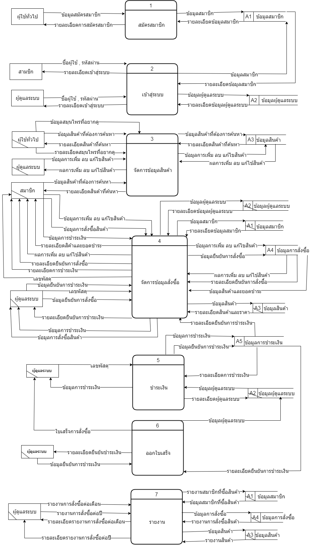

**รูปภาพที่ 3-2 Data Flow Diagram Level** **0 ระบบขายสมุนไพร (แคปซูล/เม็ด)**

Data Flow Diagram Level 0 ระบบขายสมุนไพร (แคปซูล/เม็ด) อธิบายขั้นตอนการทำงานได้ดังนี้

1. Process 1 สมัครสมาชิก
2. Process 2 เข้าสู่ระบบ
3. Process 3 จัดการข้อมูลการสั่งซื้อ
4. Process 4 จัดการข้อมูลสินค้า
5. Process 5 รายงาน

ตารางที่ 3-1 คำอธิบาย Process 1.0 การสมัครสมาชิก

|  |  |
| --- | --- |
| Process Description | |
| System | ระบบเว็บไซต์ขายสมุนไพร(แคปซูล) |
| DFD Number | 1 |
| Process Number | การสมัครสมาชิก |
| Input Data Flow | ข้อมูลการสมัครสมาชิก |
| Output Data Flow | รายละเอียดการสมัครสมาชิก |
| Data Stored Used | A1 ข้อมูลสมาชิก |
| Description | เป็น process การสมัครสมาชิก |

ตารางที่ 3-2 คำอธิบาย Process 2.0 เข้าสู่ระบบ

|  |  |
| --- | --- |
| Process Description | |
| System | ระบบเว็บไซต์ขายสมุนไพร(แคปซูล) |
| DFD Number | 2 |
| Process Number | เข้าสู่ระบบ |
| Input Data Flow | ชื่อผู้ใช้, รหัสผ่าน,Gmail, Facebook |
| Output Data Flow | รายละเอียดการเข้าสู่ระบบ |
| Data Stored Used | A1 ข้อมูลสมาชิก, A2 ข้อมูลผู้ดูแลระบบ |
| Description | เป็น process การเข้าสู่ระบบ |

ตารางที่ 3-3 คำอธิบาย Process 3.0 จัดการข้อมูลสินค้า

|  |  |
| --- | --- |
| Process Description | |
| System | ระบบเว็บไซต์ขายสมุนไพร(แคปซูล) |
| DFD Number | 3 |
| Process Number | จัดการข้อมูลสินค้า |
| Input Data Flow | จัดการข้อมูลสินค้า |
| Output Data Flow | รายละเอียดจัดการข้อมูลสินค้า |
| Data Stored Used | A3 ข้อมูลสินค้า |
| Description | เป็น process จัดการข้อมูลสินค้า |

ตารางที่ 3-4 คำอธิบาย Process 4.0 จัดการข้อมูลการสั่งซื้อ

|  |  |
| --- | --- |
| Process Description | |
| System | ระบบเว็บไซต์ขายสมุนไพร(แคปซูล) |
| DFD Number | 4 |
| Process Number | จัดการข้อมูลสั่งซื้อ |
| Input Data Flow | ข้อมูลการเพิ่ม,ลบ,แก้ไขสินค้าในตะกร้า,ข้อมูลยกเลิกคำสั่งซื้อ,ข้อมูลการชำระเงิน, ข้อมูลยืนยันการชำระเงิน,การคืนสต็อก,เลขพัสดุ,ข้อมูลการสั่งซื้อ,ข้อมูลยืนยันคำสั่งซื้อ |
| Output Data Flow | รายละเอียดสินค้าในตะกร้า,รายละเอียดยืนยันการสั่งซื้อ,รายการสินค้าและยอดชำระ รายละเอียดการชำระเงิน,เลขพัสดุ,ข้อมูลการชำระเงิน,ข้อมูลการสั่งซื้อ,รายละเอียดยืนยันการชำระเงิน |
| Data Stored Used | A1 ข้อมูลสมาชิก, A2 ข้อมูลผู้ดูแลระบบ,A3 ข้อมูลสินค้า,A4 ข้อมูลการสั่งซื้อ,A5 ข้อมูลการชำระเงิน |
| Description | เป็น process การจัดการข้อมูลการสั่งซื้อ |

ตารางที่ 3-5 คำอธิบาย Process 5.0 การรายงาน

|  |  |
| --- | --- |
| Process Description | |
| System | ระบบเว็บไซต์ขายสมุนไพร(แคปซูล) |
| DFD Number | 5 |
| Process Number | การรายงาน |
| Input Data Flow | รายงานการสั่งซื้อรายเดือน, รายงานการสั่งซื้อรายเดือน |
| Output Data Flow | รายละเอียดการสั่งซื้อรายเดือน, รายละเอียดการสั่งซื้อรายปี |
| Data Stored Used | A1 ข้อมูลสมาชิก,A3 ข้อมูลสินค้า,A4 ข้อมูลสั่งซื้อ |
| Description | เป็น process การรายงาน |

**รูปภาพที่ 3-3 DFD Level 1 Process 1 การสมัคร**

ตารางที่ 3-6 คำอธิบายโพเซสที่ 1.1

Process 1.1 บันทึกข้อมูลการสมัครสมาชิก

|  |  |
| --- | --- |
| Process Description | |
| System | ระบบเว็บไซต์ขายสมุนไพร(แคปซูล) |
| DFD Number | 1.1 |
| Process Number | ข้อมูลการสมัครสมาชิก |
| Input Data Flow | ข้อมูลการสมัครสมาชิก |
| Output Data Flow | รายละเอียดการสมัครสมาชิก |
| Data Stored Used | D1 ข้อมูลสมาชิก |
| Description | เป็น process การสมัครสมาชิก |

ตารางที่ 3-7 คำอธิบายโพเซสที่ 1.2

Process 1.2 บันทึกข้อมูลการสมัครสมาชิก

|  |  |
| --- | --- |
| Process Description | |
| System | ระบบเว็บไซต์ขายสมุนไพร(แคปซูล) |
| DFD Number | 1.2 |
| Process Number | บันทึกข้อมูลการสมัครสมาชิก |
| Input Data Flow | ข้อมูลการสมัครสมาชิก |
| Output Data Flow | รายละเอียดการสมัครสมาชิก |
| Data Stored Used | D1 ข้อมูลสมาชิก |
| Description | เป็น process การสมัครสมาชิก |

ตารางที่ 3-8 คำอธิบายโพเซสที่ 1.3

Process 1.3 บันทึกข้อมูลการสมัครสมาชิก

|  |  |
| --- | --- |
| Process Description | |
| System | ระบบเว็บไซต์ขายสมุนไพร(แคปซูล) |
| DFD Number | 1.3 |
| Process Number | แสดงการสมัครสมาชิก |
| Input Data Flow | ข้อมูลการสมัครสมาชิก |
| Output Data Flow | รายละเอียดการสมัครสมาชิก |
| Data Stored Used | - |
| Description | เป็น process การสมัครสมาชิก |

**รูปภาพที่ 3-4 DFD Level 1 Process 2 การเข้าสู่ใช้งานระบบ**

ตารางที่ 3-9 คำอธิบายโพเซสที่ 2.1

Process 2.1 กรอกข้อมูลเข้าใช้งาน

|  |  |
| --- | --- |
| Process Description | |
| System | ระบบเว็บไซต์ขายสมุนไพร(แคปซูล) |
| DFD Number | 2.1 |
| Process Number | การเข้าใช้งาน |
| Input Data Flow | ชื่อผู้ใช้ รหัสผ่าน |
| Output Data Flow | รายละเอียดการเข้าสู่ระบบ |
| Data Stored Used | - |
| Description | เป็น process การกรอกข้อมูลเข้าสู่ใช้งานระบบ |

ตารางที่ 3-10 คำอธิบายโพเซสที่ 2.2

Process 2.2 การตรวจสอบข้อมูลเข้าสู่ระบบ

|  |  |
| --- | --- |
| Process Description | |
| System | ระบบเว็บไซต์ขายสมุนไพร(แคปซูล) |
| DFD Number | 2.2 |
| Process Number | การเข้าใช้งาน |
| Input Data Flow | ชื่อผู้ใช้ รหัสผ่าน |
| Output Data Flow | รายละเอียดการสมัครสมาชิก |
| Data Stored Used | A1 ข้อมูลสมาชิก, A2 ข้อมูลผู้ดูแลระบบ |
| Description | เป็น process การตรวจสอบข้อมูลการเข้าสู่ระบบ |

ตารางที่ 3-11 คำอธิบายโพเซสที่ 2.3

Process 2.3 แสดงผลการเข้าสู่ระบบ

|  |  |
| --- | --- |
| Process Description | |
| System | ระบบเว็บไซต์ขายสมุนไพร(แคปซูล) |
| DFD Number | 2.3 |
| Process Number | แสดงผลการเข้าสู่ระบบ |
| Input Data Flow | ข้อมูลการเข้าสู่ระบบ |
| Output Data Flow | รายละเอียดการสมัครสมาชิก |
| Data Stored Used | - |
| Description | เป็น process การแสดงผลการเข้าสู่ระบบ |

**รูปภาพที่ 3-5 DFD Level 1 Process 3 จัดการข้อมูลสมุนไพร**

ตารางที่ 3-12 คำอธิบายโพเซสที่ 3.1

Process 3.1 ค้นหาข้อมูลสินค้า

|  |  |
| --- | --- |
| Process Description | |
| System | ระบบเว็บไซต์ขายสมุนไพร(แคปซูล) |
| DFD Number | 3.1 |
| Process Number | การค้นหาข้อมูลสินค้า |
| Input Data Flow | ข้อมูลการค้นหาข้อมูลสินค้า |
| Output Data Flow | รายละเอียดการค้นหาข้อมูลสินค้า |
| Data Stored Used | A3 ข้อมูลสินค้า |
| Description | เป็น process การค้นหาข้อมูลสินค้า |

ตารางที่ 3-13 คำอธิบายโพเซสที่ 3.2

Process 3.2 เพิ่มข้อมูลสินค้า

|  |  |
| --- | --- |
| Process Description | |
| System | ระบบเว็บไซต์ขายสมุนไพร(แคปซูล) |
| DFD Number | 3.2 |
| Process Number | การเพิ่มข้อมูลสินค้า |
| Input Data Flow | ข้อมูลการเพิ่มข้อมูลสินค้า |
| Output Data Flow | รายละเอียดการเพิ่มข้อมูลสินค้า |
| Data Stored Used | A3 ข้อมูลสินค้า |
| Description | เป็น process การเพิ่มข้อมูลสินค้า |

ตารางที่ 3-14 คำอธิบายโพเซสที่ 3.3

Process 3.3 แก้ไขข้อมูลสินค้า

|  |  |
| --- | --- |
| Process Description | |
| System | ระบบเว็บไซต์ขายสมุนไพร(แคปซูล) |
| DFD Number | 3.3 |
| Process Number | การแก้ไขข้อมูลสินค้า |
| Input Data Flow | ข้อมูลการแก้ไขข้อมูลสินค้า |
| Output Data Flow | รายละเอียดการแก้ไขข้อมูลสินค้า |
| Data Stored Used | A3 ข้อมูลสินค้า |
| Description | เป็น process การแก้ไขข้อมูลสินค้า |

ตารางที่ 3-15 คำอธิบายโพเซสที่ 3.4

Process 3.4 ลบข้อมูลสินค้า

|  |  |
| --- | --- |
| Process Description | |
| System | ระบบเว็บไซต์ขายสมุนไพร(แคปซูล) |
| DFD Number | 3.4 |
| Process Number | การลบข้อมูลสินค้า |
| Input Data Flow | ข้อมูลการลบข้อมูลสินค้า |
| Output Data Flow | รายละเอียดการลบข้อมูลสินค้า |
| Data Stored Used | A3 ข้อมูลสินค้า |
| Description | เป็น process การลบข้อมูลสินค้า |

**รูปภาพที่ 3-6 DFD Level 1 Process 4 จัดการข้อมูลคำสั่งซื้อ**

ตารางที่ 3-16 คำอธิบายโพเซสที่ 4.1

Process 4.1 จัดการตะกร้าสินค้า

|  |  |
| --- | --- |
| Process Description | |
| System | ระบบเว็บไซต์ขายสมุนไพร(แคปซูล) |
| DFD Number | 4.1 |
| Process Number | การจัดการตะกร้าสินค้า |
| Input Data Flow | ข้อมูลการจัดการตะกร้าสินค้า |
| Output Data Flow | รายละเอียดการจัดการตะกร้าสินค้า |
| Data Stored Used | A1 ข้อมูลสมาชิก, A3 ข้อมูลสินค้า, A4 ข้อมูลการสั่งซื้อ |
| Description | เป็น process การจัดการตะกร้าสินค้า |

ตารางที่ 3-17 คำอธิบายโพเซสที่ 4.2

Process 4.2 สั่งซื้อสินค้า

|  |  |
| --- | --- |
| Process Description | |
| System | ระบบเว็บไซต์ขายสมุนไพร(แคปซูล) |
| DFD Number | 4.2 |
| Process Number | การสั่งซื้อสินค้า |
| Input Data Flow | ข้อมูลการสั่งซื้อสินค้า |
| Output Data Flow | รายละเอียดการสั่งซื้อสินค้า |
| Data Stored Used | A1 ข้อมูลสมาชิก, A3 ข้อมูลสินค้า, A4 ข้อมูลการสั่งซื้อ |
| Description | เป็น process การสั่งซื้อสินค้า |

ตารางที่ 3-18 คำอธิบายโพเซสที่ 4.3

Process 4.3 จัดการคำสั่งซื้อ

|  |  |
| --- | --- |
| Process Description | |
| System | ระบบเว็บไซต์ขายสมุนไพร(แคปซูล) |
| DFD Number | 4.3 |
| Process Number | การจัดการคำสั่งซื้อ |
| Input Data Flow | ข้อมูลการจัดการคำสั่งซื้อ |
| Output Data Flow | รายละเอียดการจัดการคำสั่งซื้อ |
| Data Stored Used | A1 ข้อมูลสมาชิก, A2 ข้อมูลผู้ดูแลระบบ, A3 ข้อมูลสินค้า, A4 ข้อมูลการสั่งซื้อ |
| Description | เป็น process การจัดการคำสั่งซื้อ |

ตารางที่ 3-19 คำอธิบายโพเซสที่ 4.4

Process 4.4 บันทึกการชำระเงิน

|  |  |
| --- | --- |
| Process Description | |
| System | ระบบเว็บไซต์ขายสมุนไพร(แคปซูล) |
| DFD Number | 4.4 |
| Process Number | การบันทึกการชำระเงิน |
| Input Data Flow | ข้อมูลการบันทึกการชำระเงิน |
| Output Data Flow | รายละเอียดการบันทึกการชำระเงิน |
| Data Stored Used | A1 ข้อมูลสมาชิก, A2 ข้อมูลผู้ดูแลระบบ, A4 ข้อมูลการสั่งซื้อ, A5 ข้อมูลการชำระเงิน |
| Description | เป็น process การบันทึกการชำระเงิน |

**รูปภาพที่ 3-7 DFD Level 1 Process 5 ข้อมูลการรายงาน**

ตารางที่ 3-20 คำอธิบายโพเซสที่ 5.1

Process 5.1 ตรวจสอบข้อมูล

|  |  |
| --- | --- |
| Process Description | |
| System | ระบบเว็บไซต์ขายสมุนไพร(แคปซูล) |
| DFD Number | 5.1 |
| Process Number | การตรวจสอบข้อมูล |
| Input Data Flow | ข้อมูลการตรวจสอบข้อมูล |
| Output Data Flow | รายละเอียดการตรวจสอบข้อมูล |
| Data Stored Used | A1 ข้อมูลสมาชิก, A3 ข้อมูลสินค้า, D4 ข้อมูลการสั่งซื้อ |
| Description | เป็น process การตรวจสอบข้อมูล |

ตารางที่ 3-21 คำอธิบายโพเซสที่ 5.2

Process 5.2 การรายงาน

|  |  |
| --- | --- |
| Process Description | |
| System | ระบบเว็บไซต์ขายสมุนไพร(แคปซูล) |
| DFD Number | 5.2 |
| Process Number | การรายงาน |
| Input Data Flow | ข้อมูลการรายงาน |
| Output Data Flow | รายละเอียดการรายงาน |
| Data Stored Used | A3 ข้อมูลสินค้า, A4 ข้อมูลการสั่งซื้อ |
| Description | เป็น process การรายงาน |

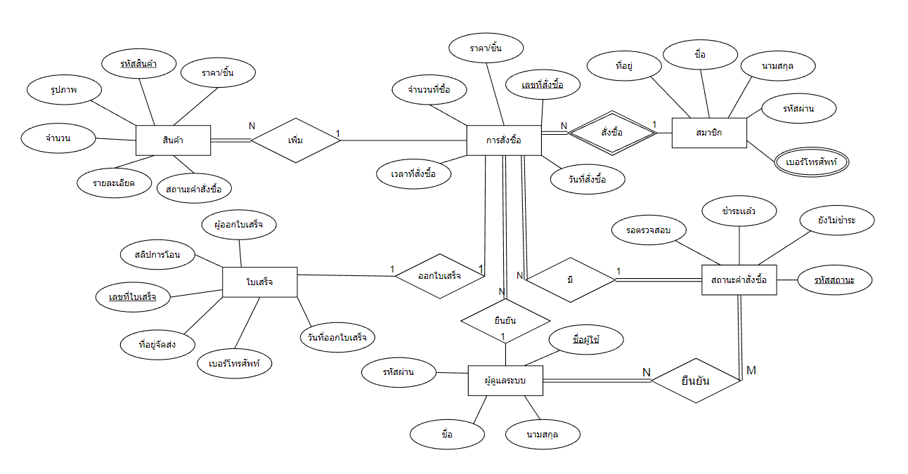**การออกแบบฐานข้อมูล**

**รูปภาพที่ 3-8 การออกแบบฐานข้อมูล**

1. Map ระบบจัดการขายสมุนไพรไทย

PK = ขีดเส้น1 เส้น FK = ขีดเส้น2เส้น PK+FK = ขีดเส้น1เส้น และ ตัวหนังสือเอียง

1. ผู้ดูแลระบบ(ชื่อผู้ใช้,ชื่อ,นามสกุล,รหัสผ่าน)
2. สมาชิก(ชื่อผู้ใช้สมาชิก,ชื่อ,นามสกุล,รหัสผ่าน,ที่อยู่)
3. สินค้า(รหัสสินค้า,จำนวน,ราคา/ชิ้น, ,รูปภาพ,รายละเอียด)
4. การสั่งซื้อ(เลขที่สั่งซื้อ,จำนวนที่ซื้อ,วันที่สั่งซื้อ,เวลาที่สั่ง,ราคา/ชิ้น,*ชื่อผู้ใช้สมาชิก,รหัสสินค้า*,รหัสสถานะ,ชื่อผู้ใช้ผู้ดูแลระบบ,เลขที่ใบเสร็จ)
5. สถานะคำสั่งซื้อ(รหัสสถานะ,ชำระแล้ว,ยังไม่ชำระ,รอตรวจสอบ)
6. ใบเสร็จ(เลขที่ใบเสร็จ,วันที่ออกใบเสร็จ,สลิปการโอน,เบอร์โทรศัพท์,ที่อยู่จัดส่ง,ชื่อผู้ใช้ผู้ดูแลระบบ,ที่อยู่)
7. เบอร์โทรศัพท์(เบอร์โทรศัพท์,*รหัสสมาชิก*)
8. สลิปโอนเงิน(สลิปการโอน,*รหัสสินค้า*)
9. **Functional Dependency (FDs) ระบบขายสมุนไพรไทย**
10. FD1 : {ชื่อผู้ใช้}->{รหัสผ่าน, ที่อยู่}
11. FD2 : {ชื่อผู้ใช้}->{รหัสผ่าน}
12. FD3 : {รหัสสินค้า}->{ชื่อสินค้า,ราคา,จำนวนสินค้า,ข้อมูลสินค้า}
13. FD4 : {รหัสสถานะ}->{ยังไม่ชำระ,ชำระแล้ว,รอตรวจสอบ}
14. FD5 : {เลขที่สั่งซื้อ,ชื่อผู้ใช้สมาชิก*,*รหัสสินค้า}->{ชื่อสินค้า,จำนวนที่ซื้อ, ราคา,รหัสสถานะ ,ชื่อผู้ใช้ผู้ดูแลระบบ}
15. FD6 : {เลขที่ใบเสร็จ}->{วันที่ออกใบเสร็จ,สลิปโอนเงิน,เบอร์โทรศัพท์,ที่อยู่จัดส่ง,ที่อยู่}
16. **Closure**

(1) {ชื่อผู้ใช้}->{ชื่อผู้ใช้,รหัสผ่าน, รหัสตำบล,ชื่อตำบล,รหัสไปรษณีย์,รหัสอำเภอ,

ชื่ออำเภอ,รหัสจังหวัด,ที่อยู่}

(2) {ชื่อผู้ใช้}->{ชื่อผู้ใช้,รหัสผ่าน}

(3) {รหัสสินค้า}->{รหัสสินค้า,ชื่อสินค้า,ราคา,จำนวนสินค้า,ข้อมูลสินค้า}

(4) {รหัสสถานะ}->{รหัสสถานะ,ยังไม่ชำระ,ชำระแล้ว,รอตรวจสอบ}

(5) {เลขที่สั่งซื้อ,ชื่อผู้ใช้สมาชิก*,*รหัสสินค้า}->{ชื่อสินค้า,จำนวนที่ซื้อ, ราคา,รหัสสถานะ,ชื่อผู้ใช้ผู้ดูแลระบบ,รหัสผ่าน, ที่อยู่,ชื่อสินค้า,ราคา,จำนวนสินค้า,ข้อมูลสินค้า}

(6) {เลขที่ใบเสร็จ}+->{เลขที่ใบเสร็จ,วันที่ออกใบเสร็จ,สลิปโอนเงิน,เบอร์โทรศัพท์,ที่อยู่จัดส่ง}

1. **การหา Key ว่าตรงกับ Key ที่ได้จาก EER หรือไม่**
2. Relation สมาชิก มี PK คือ ชื่อผู้ใช้ ซึ่ง Closure ชื่อผู้ใช้ ได้ครบทุก Attribute ทั้งหมดที่มีในรีเลชัน สมาชิก ดังนั้น ชื่อผู้ใช้ เป็น PK และตรงกันกับ Relation สมาชิก

สมาชิก(ชื่อผู้ใช้,รหัสผ่าน,ที่อยู่)

FD1

1. Relation ผู้ดูแลระบบ มี PK คือ ชื่อผู้ใช้ ซึ่ง Closure ชื่อผู้ใช้ ได้ครบทุก Attribute ทั้งหมดที่มีในรีเลชัน ผู้ดูแลระบบ ดังนั้น ชื่อผู้ใช้ เป็น PK และตรงกันกับ Relation ผู้ดูแลระบบ

ผู้ดูแลระบบ(ชื่อผู้ใช้,รหัสผ่าน)

FD2

1. Relation สินค้า มี PK คือ รหัสสินค้า ซึ่ง Closure รหัสสินค้า ได้ครบทุก Attribute ทั้งหมดที่มีในรีเลชัน สินค้า ดังนั้น รหัสสินค้า เป็น PK และตรงกันกับ Relation สินค้า

สินค้า(รหัสสินค้า,ชื่อสินค้า,ราคา,จำนวนสินค้า,ข้อมูลสินค้า)

FD3

1. Relation สถานะคำสั่งซื้อ มี PK คือ รหัสสถานะ ซึ่ง Closure รหัสสถานะ ได้ครบทุก Attribute ทั้งหมดที่มีในรีเลชัน สถานะคำสั่งซื้อ ดังนั้น รหัสสถานะ เป็น PK และตรงกันกับ Relation สถานะคำสั่งซื้อ

สถานะคำสั่งซื้อ(รหัสสถานะ,ยังไม่ชำระ,ชำระแล้ว,รอตรวจสอบ)

FD4

1. Relation การสั่งซื้อ มี PK คือ เลขที่สั่งซื้อ,ชื่อผู้ใช้สมาชิก*,*รหัสสินค้า ซึ่ง Closure เลขที่สั่งซื้อ,ชื่อผู้ใช้สมาชิก*,*รหัสสินค้า ได้ครบทุก Attribute ทั้งหมดที่มีในรีเลชัน การสั่งซื้อ ดังนั้น เลขที่สั่งซื้อ,ชื่อผู้ใช้สมาชิก*,*รหัสสินค้า เป็น PK และตรงกันกับ Relation การสั่งซื้อ

การสั่งซื้อ(เลขที่สั่งซื้อ,*ชื่อผู้ใช้สมาชิก*,*รหัสสินค้า*,ชื่อสินค้า,จำนวนที่ซื้อ, ราคา,

FD5

รหัสสถานะ,ชื่อผู้ใช้ผู้ดูแลระบบ)

10. Relation ใบเสร็จ มี PK คือ ที่อยู่ ซึ่ง Closure ที่อยู่ ได้ครบทุก Attribute ทั้งหมดในรีเลชั่น ใบเสร็จ ดังนั้น ที่อยู่ เป็น PK และตรงกันกับ Relation ใบเสร็จ

ใบเสร็จ(เลขที่ใบเสร็จ,วันที่ออกใบเสร็จ,รูปภาพสลิป,เบอร์โทรศัพท์,ที่อยู่จัดส่ง,ที่อยู่

FD 6)

1. **Normalization**

ทุกๆรีเลชันที่ได้จากการ map จาก ER อยู่ใน 1NF แล้ว

1. พิจารณาว่า รีเลชัน ทั้งหมดอยู่ใน 2NF หรือไม่

1.1 Relation สมาชิก

สมาชิก(ชื่อผู้ใช้,รหัสผ่าน,ชื่อผู้ใช้,ที่อยู่)

FD1

FD1 {รหัสผ่าน,ชือผู้ใช้,ที่อยู่} เป็น non-prime attribute โดย {ชื่อผู้ใช้} ซึ่ง เป็น CK/PK ของ Relation แบบ FULL FD ดังนั้น FD1 ไม่มีปัญหาทำให้ Relation “สมาชิก” อยู่ใน 2NF

1.2 Relation ผู้ดูแลระบบ

ผู้ดูแลระบบ(ชื่อผู้ใช้,รหัสผ่าน)

FD2

FD2 {รหัสผ่าน,ชื่อผู้ใช้} เป็น non-prime attribute โดย {ชื่อผู้ใช้} ซึ่งเป็น CK/PK ของ Relation แบบ FULL FD ดังนั้น FD2 ไม่มีปัญหาทำให้ Relation “ผู้ดูแลระบบ” อยู่ใน 2NF

1.3 Relation สินค้า

สินค้า(รหัสสินค้า,ชื่อสินค้า,ราคา,จำนวนสินค้า,ข้อมูลสินค้า)

FD3

FD3 {ชื่อสินค้า,ราคา,จำนวนสินค้า,ข้อมูลสินค้า} เป็น non-prime attribute โดย {รหัสสินค้า} ซึ่งเป็น CK/PK ของ Relation แบบ FULL FD ดังนั้น FD3 ไม่มีปัญหาทำให้ Relation “สินค้า” อยู่ใน 2NF

1.4 Relation สถานะคำสั่งซื้อ

สถานะคำสั่งซื้อ(รหัสสถานะ ,ยังไม่ชำระ,ชำระแล้ว,รอตรวจสอบ)

FD4

FD7 {ชื่อสถานะ} เป็น non-prime attribute โดย {รหัสสถานะ} ซึ่งเป็น CK/PK ของ Relation แบบ FULL FD ดังนั้น FD4 ไม่มีปัญหาทำให้ Relation “สถานะคำสั่งซื้อ” อยู่ใน 2NF

1.5 Relation การสั่งซื้อ

การสั่งซื้อ(เลขที่สั่งซื้อ,*ชื่อผู้ใช้สมาชิก*,*รหัสสินค้า*,ชื่อสินค้า,จำนวนที่ซื้อ, ราคา,

FD5

รหัสสถานะ,ชื่อผู้ใช้ผู้ดูแลระบบ)

FD5 {ชื่อสินค้า,จำนวนที่ซื้อ, ราคา,รหัสสถานะ,ชื่อผู้ใช้ผู้ดูแลระบบ} เป็น non- prime attribute โดย {เลขที่สั่งซื้อ,ชื่อผู้ใช้สมาชิก,รหัสสินค้า} ซึ่งเป็น CK/PK ของ Relation แบบ FULL FD ดังนั้น FD5ไม่มีปัญหาทำให้ Relation “การสั่งซื้อ” อยู่ใน 2NF

1.6 Relation ใบเสร็จ

ใบเสร็จ(เลขที่ใบเสร็จ,วันที่ออกใบเสร็จ,รูปภาพสลิป,เบอร์โทรศัพท์,ที่อยู่จัดส่ง,ชื่อผู้ใช้,ที่อยู่)

FD 6

FD6 {วันที่ออกใบเสร็จ,สลิปโอนเงิน,เบอร์โทรศัพท์,ที่อยู่จัดส่ง } เป็น non-prime attribute โดย {เลขที่ใบเสร็จ} ซึ่งเป็น CK/PK ของ Relation แบบ FULL FD ดังนั้น FD6 ไม่มีปัญหาทำให้ Relation “ใบเสร็จ” อยู่ใน 2NF

2. **พิจารณาว่า Relation ทั้งหมดอยู่ใน 3NF หรือไม่**

2.1 Relation สมาชิก

สมาชิก(ชื่อผู้ใช้,รหัสผ่าน,ที่อยู่)

FD1

FD1 attribute ด้านซ้าย {ชื่อผู้ใช้} เป็น Super Key ไม่เกิดปัญหา Transitive Dependency ดังนั้น ทำให้ Relation “สมาชิก” อยู่ใน 3NF

2.2 Relation ผู้ดูแลระบบ

ผู้ดูแลระบบ(ชื่อผู้ใช้,รหัสผ่าน)

FD2

FD2 attribute ด้านซ้าย {ชื่อผู้ใช้} เป็น Super Key ไม่เกิดปัญหา Transitive Dependency ดังนั้น ทำให้ Relation “ผู้ดูแลระบบ” อยู่ใน 3NF

2.3 Relation สินค้า

สินค้า(รหัสสินค้า,ชื่อสินค้า,ราคา,จำนวนสินค้า,ข้อมูลสินค้า)

FD3

FD3 attribute ด้านซ้าย {รหัสสินค้า} เป็น Super Key ไม่เกิดปัญหา Transitive Dependency ดังนั้น ทำให้ Relation “สินค้า” อยู่ใน 3NF

2.4 Relation สถานะคำสั่งซื้อ

สถานะคำสั่งซื้อ(รหัสสถานะ ,ยังไม่ชำระ,ชำระแล้ว,รอตรวจสอบ)

FD4

FD4 attribute ด้านซ้าย {รหัสสถานะ} เป็น Super Key ไม่เกิดปัญหา Transitive Dependency ดังนั้น ทำให้ Relation “สถานะคำสั่งซื้อ” อยู่ใน 3NF

2.5 Relation การสั่งซื้อ

การสั่งซื้อ(เลขที่สั่งซื้อ,*ชื่อผู้ใช้สมาชิก*,*รหัสสินค้า*,ชื่อสินค้า,จำนวนที่ซื้อ, ราคา,

FD5

รหัสสถานะ,ชื่อผู้ใช้ผู้ดูแลระบบ)

FD5 attribute ด้านซ้าย {เลขที่สั่งซื้อ,ชื่อผู้ใช้สมาชิก,รหัสสินค้*า*} เป็น Super Key ไม่เกิดปัญหา Transitive Dependency ดังนั้น ทำให้ Relation “การสั่งซื้อ” อยู่ใน 3NF

สรุปว่า Relation ที่อยู่ใน 3NF คือ

1. สมาชิก(ชื่อผู้ใช้,รหัสผ่าน,ที่อยู่)
2. ผู้ดูแลระบบ(ชื่อผู้ใช้,รหัสผ่าน)
3. สินค้า(รหัสสินค้า,ชื่อสินค้า,ราคา,จำนวนสินค้า,ข้อมูลสินค้า)
4. สถานะคำสั่งซื้อ(รหัสสถานะ, ,ยังไม่ชำระ,ชำระแล้ว,รอตรวจสอบ)
5. การสั่งซื้อ(เลขที่สั่งซื้อ,ชื่อสินค้า,จำนวนที่ซื้อ, ราคา,*ชื่อผู้ใช้สมาชิก*,*รหัสสินค้า*,รหัสสถานะ,ชื่อผู้ใช้ผู้ดูแลระบบ)
6. ใบเสร็จ(เลขที่ใบเสร็จ,วันที่ออกใบเสร็จ,สลิปโอนเงิน,เบอร์โทรศัพท์,ที่อยู่จัดส่ง,ที่อยู่)

**3. พิจารณาว่า Relation ทั้งหมดอยู่ใน BCNF หรือไม่**

3.1 Relation สมาชิก

สมาชิก(ชื่อผู้ใช้,รหัสผ่าน,ที่อยู่)

FD1

FD1 attribute ด้านซ้าย {ชื่อผู้ใช้} เป็น Super Key ไม่เกิดปัญหา ดังนั้น ทำให้ Relation “สมาชิก” อยู่ใน BCNF

3.2 Relation ผู้ดูแลระบบ

ผู้ดูแลระบบ(ชื่อผู้ใช้,รหัสผ่าน)

FD2

FD2 attribute ด้านซ้าย {ชื่อผู้ใช้} เป็น Super Key ไม่เกิดปัญหา ดังนั้น ทำให้ Relation “ผู้ดูแลระบบ” อยู่ใน BCNF

3.3 Relation สินค้า

สินค้า(รหัสสินค้า,ชื่อสินค้า,ราคา,จำนวนสินค้า,ข้อมูลสินค้า)

FD3

FD3 attribute ด้านซ้าย {รหัสสินค้า} เป็น Super Key ไม่เกิดปัญหา ดังนั้น ทำให้ Relation “สินค้า” อยู่ใน BCNF

3.4 Relation สถานะคำสั่งซื้อ

สถานะคำสั่งซื้อ(รหัสสถานะ,ยังไม่ชำระ,ชำระแล้ว,รอตรวจสอบ)

FD4

FD4 attribute ด้านซ้าย {รหัสสถานะ} เป็น Super Key ไม่เกิดปัญหา ดังนั้น ทำให้ Relation “สถานะคำสั่งซื้อ” อยู่ใน BCNF

3.5 Relation การสั่งซื้อ

การสั่งซื้อ(เลขที่สั่งซื้อ,*ชื่อผู้ใช้สมาชิก*,*รหัสสินค้า*,ชื่อสินค้า,จำนวนที่ซื้อ, ราคา,

FD5

รหัสสถานะ,ชื่อผู้ใช้ผู้ดูแลระบบ)

FD5 attribute ด้านซ้าย {เลขที่สั่งซื้อ,ชื่อผู้ใช้สมาชิก,รหัสสินค้า} เป็น Super Key ไม่เกิดปัญหา ดังนั้น ทำให้ Relation “การสั่งซื้อ” อยู่ใน BCNF

* 1. Relation ใบเสร็จ

ใบเสร็จ(เลขที่ใบเสร็จ,วันที่ออกใบเสร็จ,สลิปโอนเงิน,เบอร์โทรศัพท์,ที่อยู่จัดส่ง,ชื่อผู้ใช้,ที่อยู่)

FD 6

FD6 attribute ด้านซ้าย {เลขที่ใบเสร็จ} เป็น Super Key ไม่เกิดปัญหา ดังนั้น ทำให้ Relation “ใบเสร็จ” อยู่ใน BCNF

สรุปว่า Relation ที่อยู่ใน BCNF คือ

1. สมาชิก(ชื่อผู้ใช้,รหัสผ่าน,ที่อยู่)
2. ผู้ดูแลระบบ(ชื่อผู้ใช้,รหัสผ่าน)
3. สินค้า(รหัสสินค้า,ชื่อสินค้า,ราคา,จำนวนสินค้า,ข้อมูลสินค้า)
4. สถานะคำสั่งซื้อ(รหัสสถานะ,ยังไม่ชำระ,ชำระแล้ว,รอตรวจสอบ)
5. การสั่งซื้อ(เลขที่สั่งซื้อ,ชื่อสินค้า,จำนวนที่ซื้อ, ราคา,*ชื่อผู้ใช้สมาชิก*,*รหัสสินค้า*,รหัสสถานะ,ชื่อผู้ใช้ผู้ดูแลระบบ)
6. ใบเสร็จ(เลขที่ใบเสร็จ,วันที่ออกใบเสร็จ,สลิปโอนเงิน,เบอร์โทรศัพท์,ที่อยู่จัดส่ง,ที่อยู่)

3.4 **พจนานุกรม(Data Dictionary)**

ตารางฐานข้อมูลทั้งหมดของระบบการจัดการขายสมุนไพร (แคปซูล/เม็ด)

ตารางที่ 3-22 ตารางฐานข้อมูลของระบบ

|  |  |  |
| --- | --- | --- |
| ลำดับ | ตาราง | คำอธิบาย |
| 1 | County | ตารางจังหวัด |
| 2 | District | ตารางอำเภอ |
| 3 | Parish | ตารางตำบล |
| 4 | Member | ตารางสมาชิก |
| 5 | Admin | ตารางผู้ดูแลระบบ |
| 7 | Product | ตารางสินค้า |
| 8 | Status | ตารางสถานะคำสั่งซื้อ |
| 9 | Orders | ตารางการสั่งซื้อ |
| 11 | Product_picture | ตารางรูปสินค้า |

ตารางที่ 3-23 ตารางฐานข้อมูล สมาชิก

|  |  |  |  |  |  |
| --- | --- | --- | --- | --- | --- |
| ตารางที่ 4 Member | | | | | |
| ลำดับ | ชื่อ Attribute | ชนิดข้อมูล | PK/FK | ตารางอ้างอิง | คำอธิบาย |
| 1 | Member_name | VARCHAR (10) | PK | - | ชื่อผู้ใช้ |
| 2 | Password | Int (10) | - | - | รหัสผ่าน |
| 5 | Parish _id | VARCHAR (20) | FK | Parish | รหัสตำบล |

ตารางที่ 3-24 ตารางฐานข้อมูล ผู้ดูแลระบบ

|  |  |  |  |  |  |
| --- | --- | --- | --- | --- | --- |
| ตารางที่ 5 Admin | | | | | |
| ลำดับ | ชื่อ Attribute | ชนิดข้อมูล | PK/FK | ตารางอ้างอิง | คำอธิบาย |
| 1 | Admin_name | VARCHAR (10) | PK | - | ชื่อผู้ใช้ |
| 2 | Password | Int (10) | - | - | รหัสผ่าน |

ตารางที่ 3-25 ตารางฐานข้อมูล สินค้า

|  |  |  |  |  |  |
| --- | --- | --- | --- | --- | --- |
| ตารางที่ 6 Product | | | | | |
| ลำดับ | ชื่อ Attribute | ชนิดข้อมูล | PK/FK | ตารางอ้างอิง | คำอธิบาย |
| 1 | Product _id | Int(10) | PK | - | รหัสสินค้า |
| 2 | Product _name | VARCHAR(20) | - | - | ชื่อสินค้า |
| 3 | Price | Int(5) | - | - | ราคา |
| 4 | Quantity | Int(5) | - | - | จำนวนสินค้า |
| 5 | Product_information | VARCHAR(300) | - | - | ข้อมูลสินค้า |

ตารางที่ 3-26 ตารางฐานข้อมูล สถานะคำสั่งซื้อ

|  |  |  |  |  |  |
| --- | --- | --- | --- | --- | --- |
| ตารางที่ 7 Product_type | | | | | |
| ลำดับ | ชื่อ Attribute | ชนิดข้อมูล | PK/FK | ตารางอ้างอิง | คำอธิบาย |
| 1 | Status_id | Int(10) | PK | - | รหัสสถานะ |
| 2 | Status_name | VARCHAR(20) | - | - | ชื่อสถานะ |

ตารางที่ 3-27 ตารางฐานข้อมูล การสั่งซื้อ

|  |  |  |  |  |  |
| --- | --- | --- | --- | --- | --- |
| ตารางที่ 8 Orders | | | | | |
| ลำดับ | ชื่อ Attribute | ชนิดข้อมูล | PK/FK | ตารางอ้างอิง | คำอธิบาย |
| 1 | Order_id | Int(10) | PK | - | เลขที่สั่งซื้อ |
| 2 | Product_ name | VARCHAR(20) | - | - | ชื่อสินค้า |
| 3 | Quantity | Int(10) | - | - | จำนวนที่ซื้อ |
| 4 | Price | Int(5) | - | - | ราคา |
| 5 | Member_name | VARCHAR(10) | PK/FK | Member | ชื่อผู้ใช้สมาชิก |
| 6 | Product _id | Int (10) | PK/FK | Product | รหัสสินค้า |
| 7 | Status_id | Int (10) | FK | Status | รหัสสถานะ |
| 8 | Admin_name | VARCHAR (10) | FK | Admin | ชื่อผู้ใช้ผู้ดูแลระบบ |

ตารางที่ 3-28 ตารางฐานข้อมูล รูปสินค้า

|  |  |  |  |  |  |
| --- | --- | --- | --- | --- | --- |
| ตารางที่ 9 Product_picture | | | | | |
| ลำดับ | ชื่อ Attribute | ชนิดข้อมูล | PK/FK | ตารางอ้างอิง | คำอธิบาย |
| 1 | picture | VARCHAR (10) | PK | - | รูปสินค้า |
| 2 | Product_id | Int (10) | PK/FK | Product | รหัสสินค้า |

ตารางที่ 3-29 ตารางฐานข้อมูล ใบเสร็จ

|  |  |  |  |  |  |
| --- | --- | --- | --- | --- | --- |
| ตารางที่ 10 Receipt | | | | | |
| ลำดับ | ชื่อ Attribute | ชนิดข้อมูล | PK/FK | ตารางอ้างอิง | คำอธิบาย |
| 1 | Receipt_id | Int(10) | PK |  | เลขที่ใบเสร็จ |
| 2 | Receipt_date | DATE | - |  | วันที่ออกใบเสร็จ |
| 3 | Receipt_img | VARCHAR(50) | - |  | สลิปโอนเงิน |
| 4 | Phon_number | VARCHAR(10) | - |  | เบอร์โทรศัพท์ |
| 5 | Address | VARCHAR(50) | - |  | ที่อยู่จัดส่ง |
| 6 | Parish_id | VARCHAR(20) | FK | Parish | รหัสตำบล |

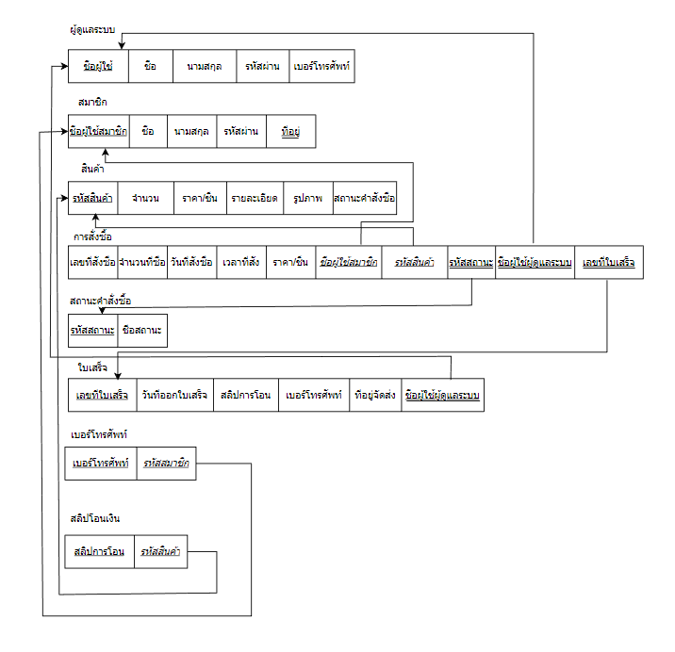**แผนภาพแสดงความสัมพันธ์ (FD)**

**รูปภาพที่ 3-9 แผนภาพแสดงความสัมพันธ์ (FD)**

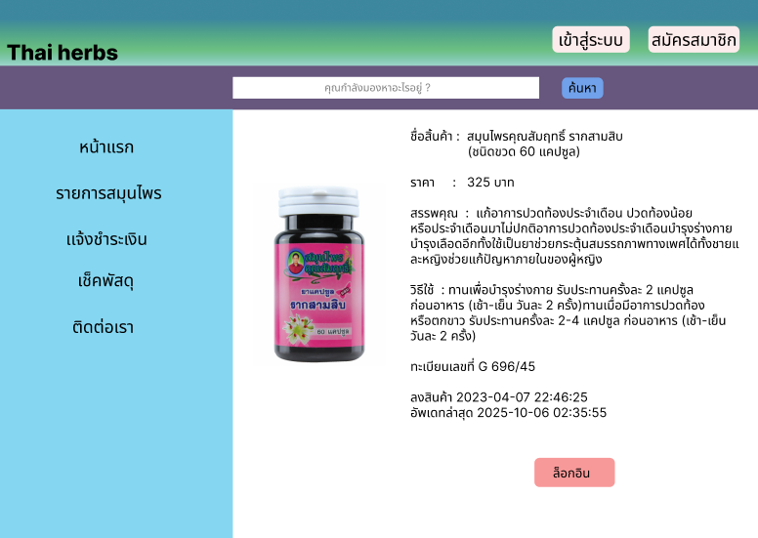 **3.5 การออกแบบหน้าจอ (ผู้ใช้ทั่วไป)**

**ภาพที่ 3-11 รายละเอียดของสินค้า**

**ภาพที่ 3 - 10 หน้าหลัก**

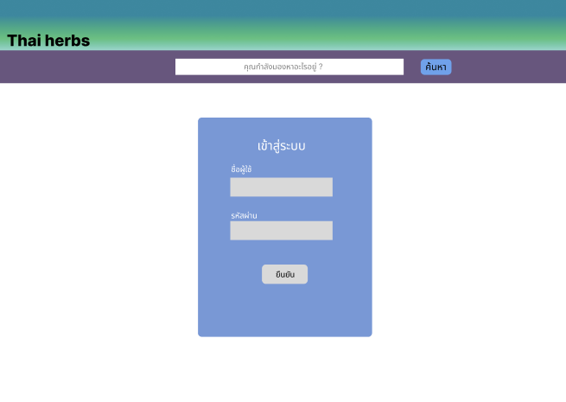

**ภาพที่ 3 - 13 สมัครสมาชิก**

**ภาพที่ 3 – 12 เข้าสู่ระบบ**

**3.6 การออกแบบหน้าจอ (สมาชิก)**

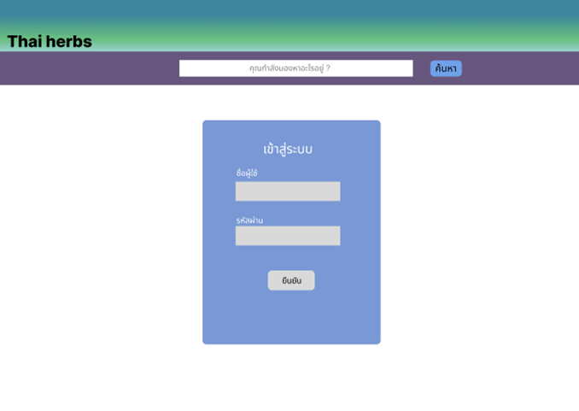

**ภาพที่ 3-14 เข้าสู่ระบบ**

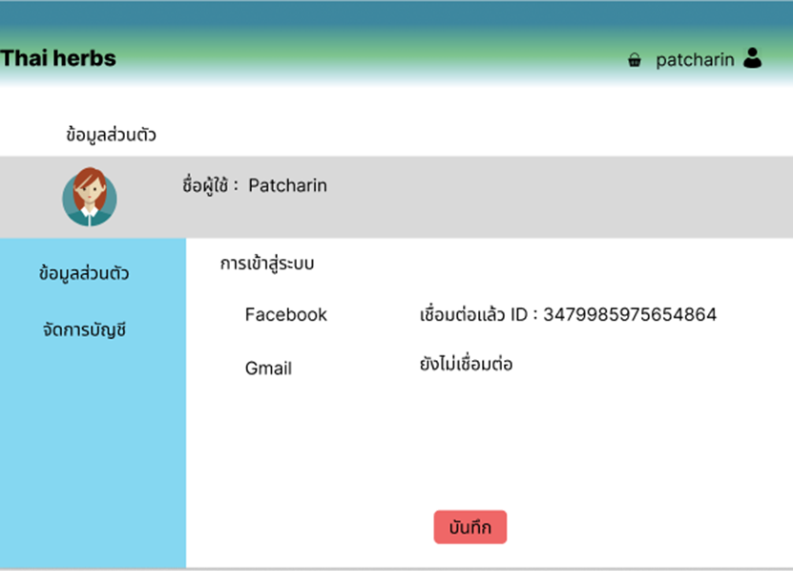

**ภาพที่ 3-15 สามารถดูโปรไฟล์ได้**

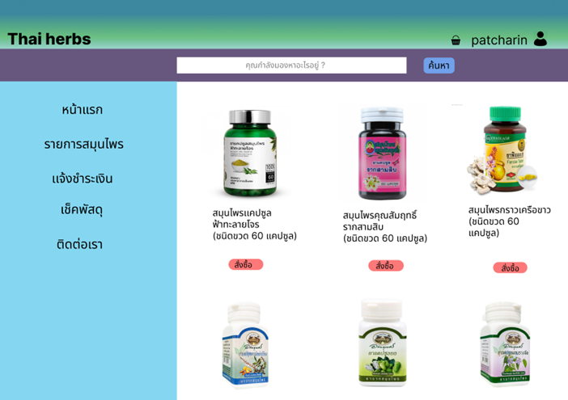

**ภาพที่ 3-16 สามารถดูสินค้าได้**

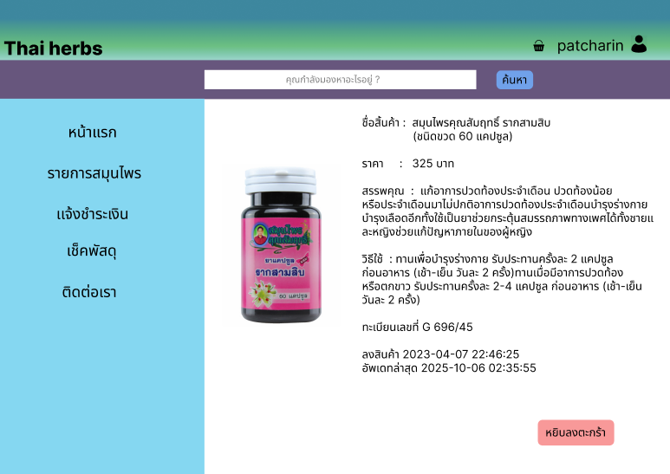

**ภาพที่ 3-17 สามารถดูรายละเอียดสินค้าได้**

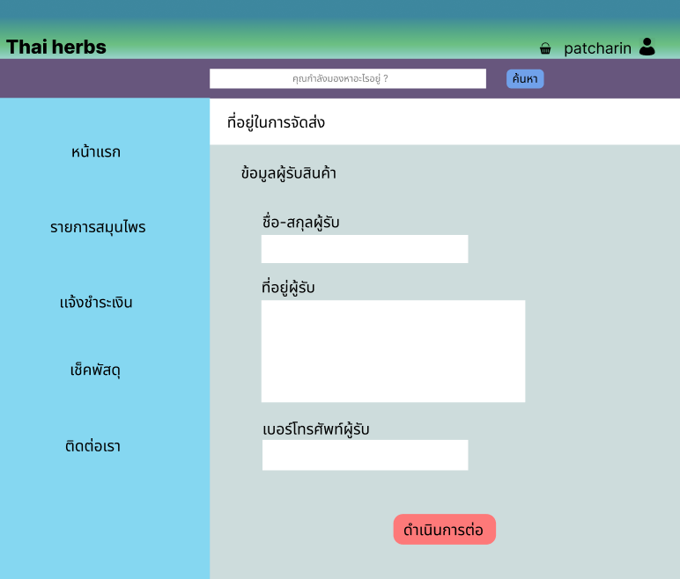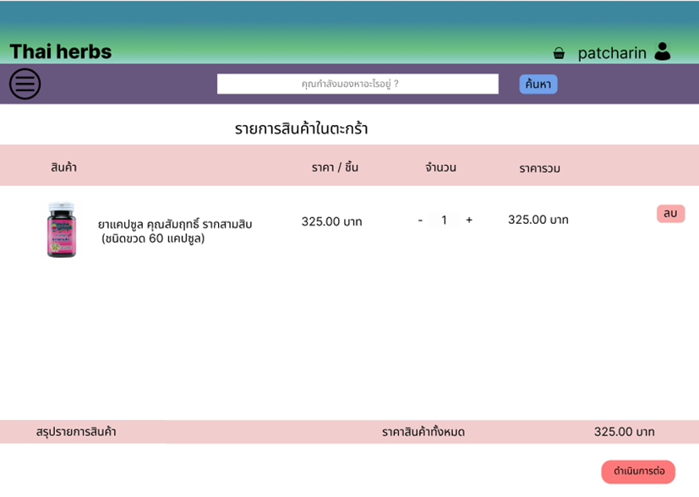

**ภาพที่ 3-19 สามารถกรอกที่อยู่จัดส่งได้**

**ภาพที่ 3-18 เพิ่มสินค้าลงตะกร้าได้**

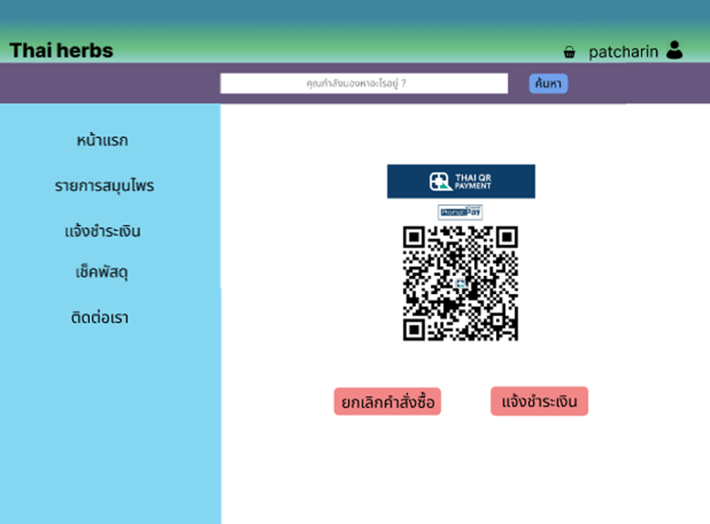

**ภาพที่ 3-20 สามารถชำระเงินภาพคิวอาร์โค้ดได้**

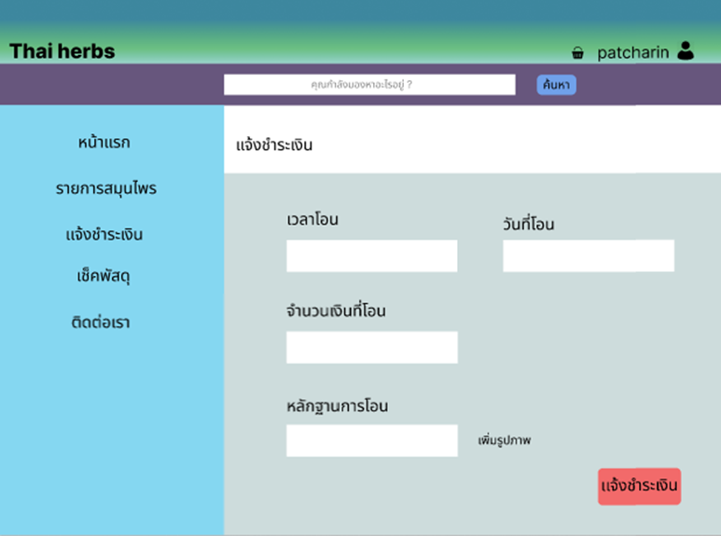

**ภาพที่ 3-21 สามารถแจ้งชำระเงินได้**

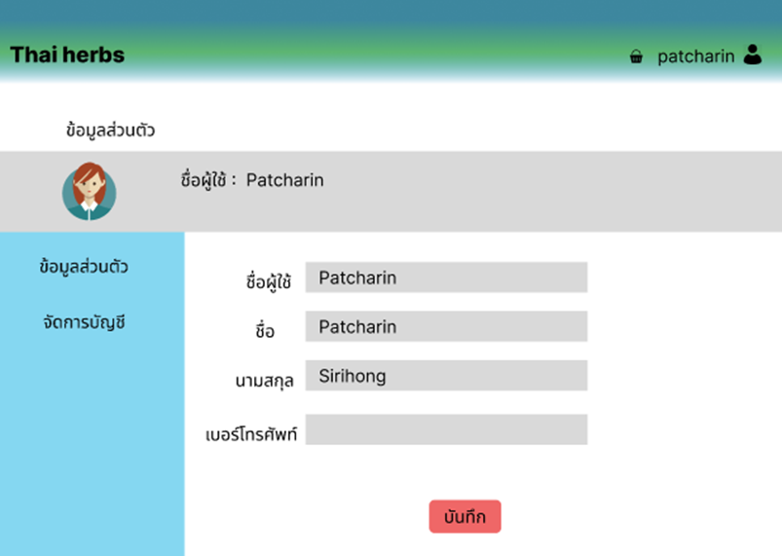

**ภาพที่ 3-22 หน้าข้อมูลลส่วนตัวสมาชิก**

**ภาพที่ 3-23 แก้ไขข้อมูลสมาชิก**

* 1. Graphical user interface

     Description automatically generated with medium confidenceA picture containing graphical user interface

     Description automatically generated**ออกแบบหน้าจอ (ส่วนของผู้ดูแลระบบ)**

**ภาพที่ 3-25 รายการสั่งซื้อ**

**ภาพที่ 3-24 จัดการข้อมูลสมุนไพร**

**ภาพที่ 3-27 ออกใบเสร็จ**

**ภาพที่ 3-26 รายการสั่งซื้อ**

**ภาพที่ 3-28 รายงานการสั่งซื้อ**

**บทที่ 4**

**ผลการดำเนินงาน**

ในบทความนี้จะกล่าวถึงผลการดำเนินงานของการพัฒนาเว็บไซต์ขายสมุนไพรไทยได้ผลการ ดำเนินงานดังนี้

4.1 เว็ปแอปพลิเคชัน (Web Application)

4.1.1 ผู้ใช้ทั่วไป

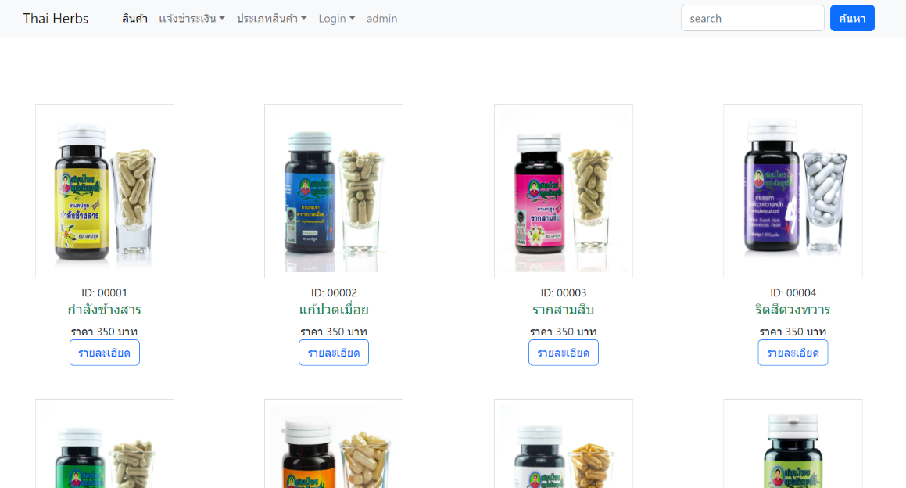(1) สามารถดูรายการสินค้าได้

**ภาพที่ 4-1 หน้าจอสินค้า**

1. สามารถดูรายละเอียดสินค้าได้

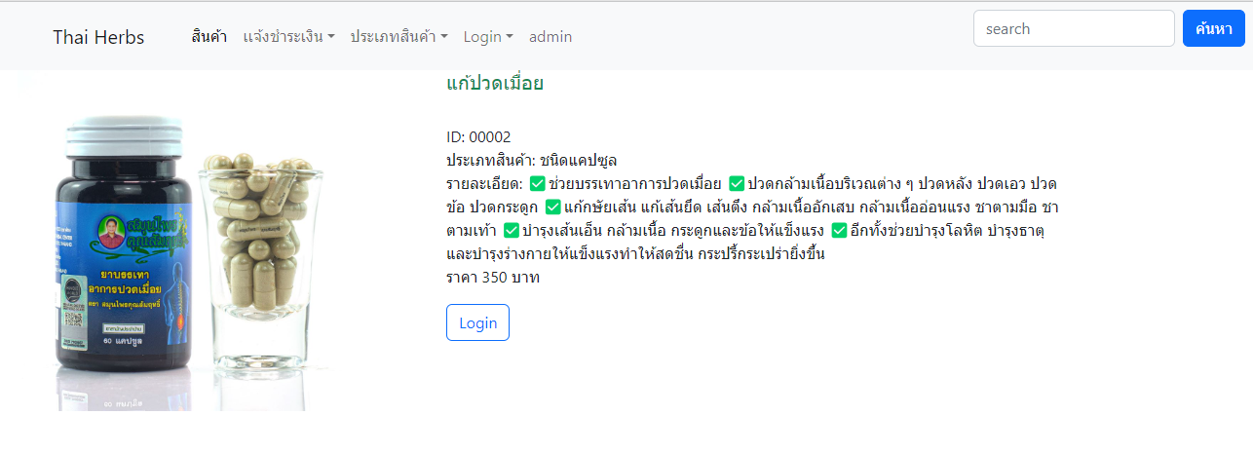

**ภาพที่ 4-2 หน้ารายละเอียดสินค้า**

1. รูปภาพประกอบด้วย ข้อความ, ภาพหน้าจอ, ซอฟต์แวร์, ระบบปฏิบัติการ

   คำอธิบายที่สร้างโดยอัตโนมัติสามารถค้นหาสินค้าได้

**ภาพที่ 4-3 หน้าค้นหาสินค้า**

(4) สามารถสมัครสมาชิกได้

**ภาพที่ 4-4 หน้าสมัครสมาชิก**

**4.1.2 สมาชิก**

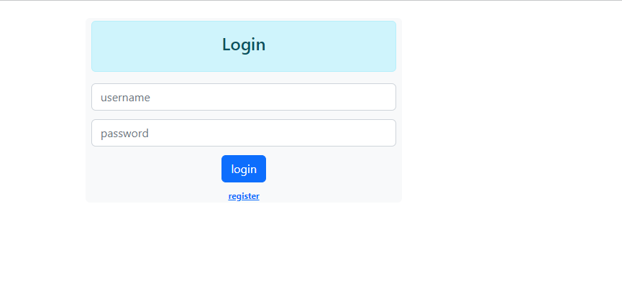(1) สามารถล็อกอิน/ล็อกเอ้าท์ได้

**ภาพที่ 4-5 หน้าล็อกอิน**

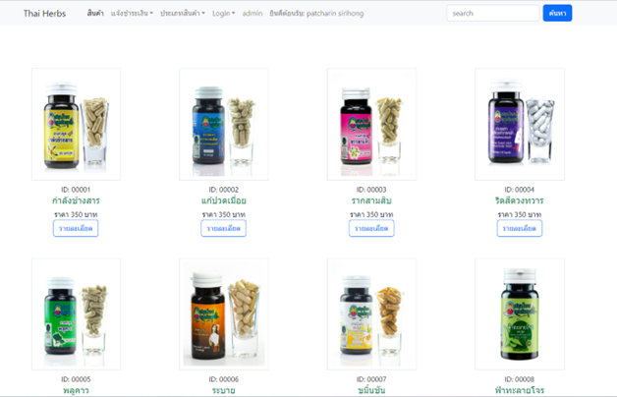(2) สามารถดูสินค้าในร้าน

**ภาพที่ 4-6 หน้าจอสินค้า**

(3) สามารถล็อกอินเข้าใช้ระบบสมาชิก/ล็อกเอ้าท์ออกจากระบบได้

**ภาพที่ 4-7 หน้าล็อกอินสมาชิก**

(4) สามารถดูรายละเอียดสมุนไพรได้

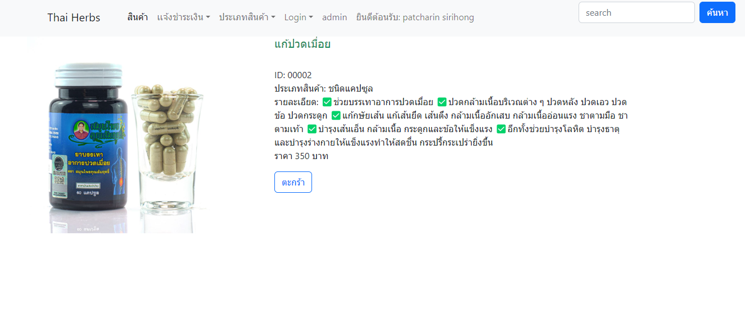

**ภาพที่ 4-8 หน้ารายละเอียดสินค้า**

(5) สามารถเลือกรายการสมุนไพรลงตะกร้าสินค้าได้

**ภาพที่ 4-9 หน้าตะกร้าสินค้า**

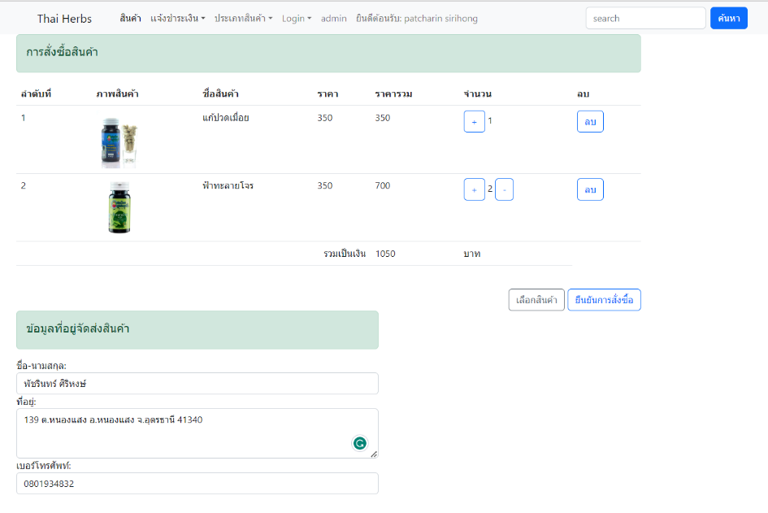(6) สามารถสั่งซื้อสมุนไพรได้

**ภาพที่ 4-10 หน้ากรอกรายละเอียดสั่งซื้อสินค้า**

(7) รายละเอียดสั่งซื้อสำเร็จ

**ภาพที่ 4-11 หน้ารายละเอียดสั่งซื้อสำเร็จ**

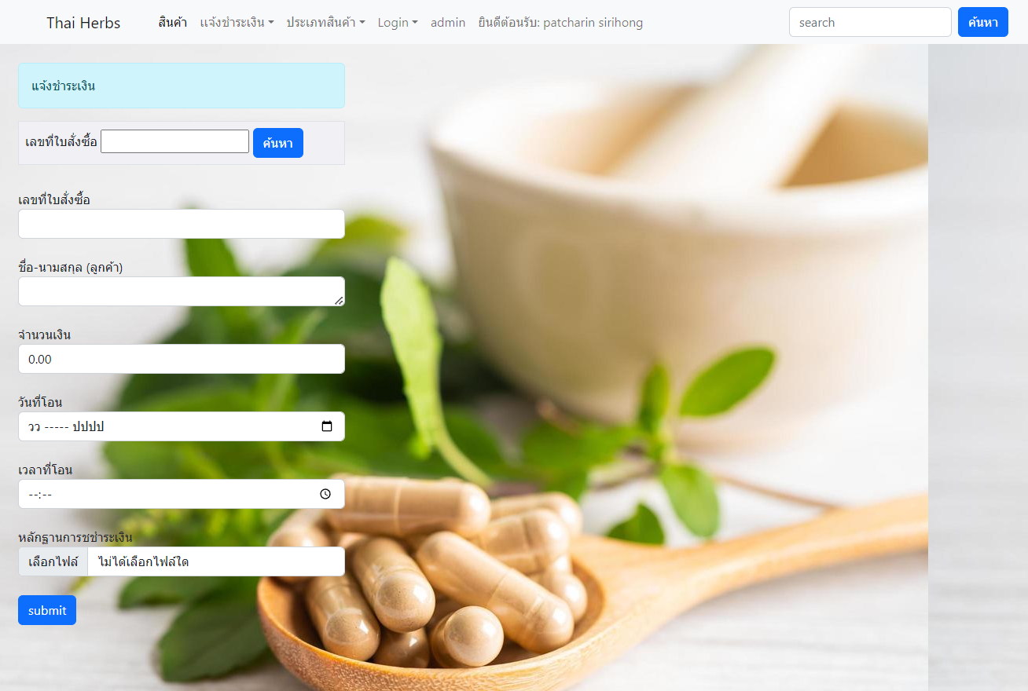(8) แจ้งชำระเงิน

**ภาพที่ 4-12 หน้าแจ้งชำระสินค้า**

**รูปภาพประกอบด้วย ข้อความ, ภาพหน้าจอ, หน้าเว็บ, ซอฟต์แวร์

คำอธิบายที่สร้างโดยอัตโนมัติ**(9) สามารถดูโปรไฟล์และแก้ไขโปรไฟล์ได้

**ภาพที่ 4-13 หน้าแก้ไขโปรไฟล์**

**4.1.3 ผู้ดูแลระบบ (เจ้าของร้าน/ธุรกิจ)**

(1) สามารถล็อกอินเข้าสู่ระบบ และล็อกเอ้าท์ออกจากระบบได้

**ภาพที่ 4-14 หน้าล็อกอินผู้ดูแลระบบ**

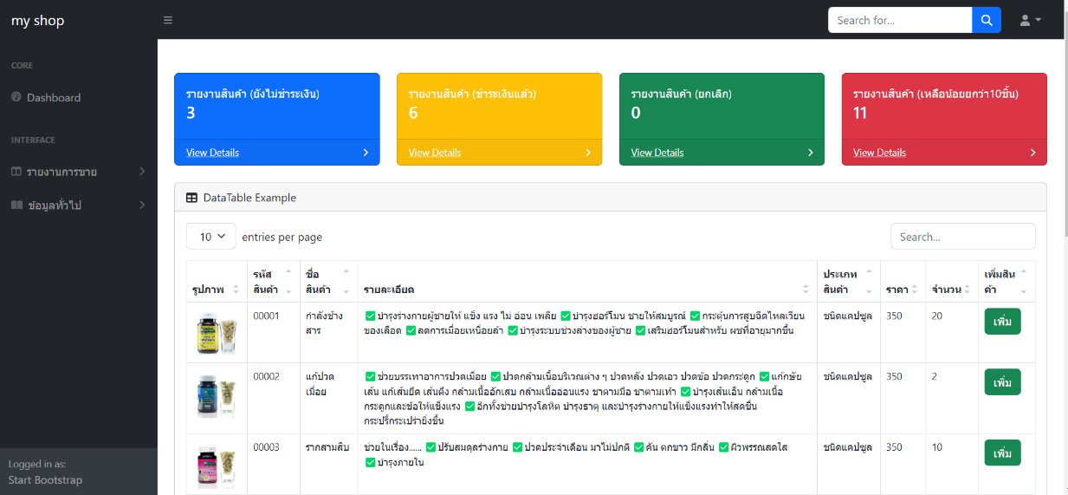 (2) สามารถจัดการข้อมูลสมุนไพร เช่น การเพิ่ม ลบ แก้ไข ของสมุนไพรได้

**ภาพที่ 4-15 หน้าข้อมูลสมุนไพรไทยของผู้ดูแลระบบ**

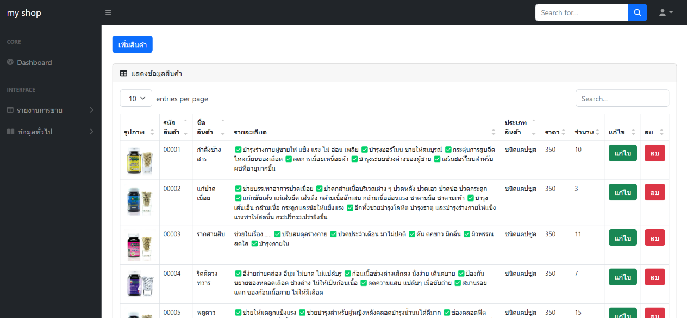 (3) สามารถจัดการข้อมูลสมุนไพร เช่น การเพิ่ม ลบ แก้ไข ของสมุนไพรได้

**ภาพที่ 4-16 หน้าจัดการข้อมูลสินค้า**

(4) สามารถจัดการข้อมูลสมุนไพร การเพิ่มสินค้า (5) สามารถจัดการข้อมูลสมุนไพร การแก้ไขสินค้า

**ภาพที่ 4-18 หน้าแก้ไขสินค้า**

**ภาพที่ 4-17 หน้าเพิ่มสินค้า**

(6) สามารถจัดการข้อมูลสมุนไพร การเพิ่มสินค้าที่เหลือน้อยกว่า 10 ชิ้น

**ภาพที่ 4-19 หน้าเพิ่มสต็อกดสินค้า**

(7) สามารถสต็อกสินค้าได้

**ภาพที่ 4-20 หน้าเพิ่มจำนวนดสินค้าที่เหลือน้อยกว่า 10 ชิ้น**

(8) สามารถดูคำสั่งซื้อของลูกค้าได้

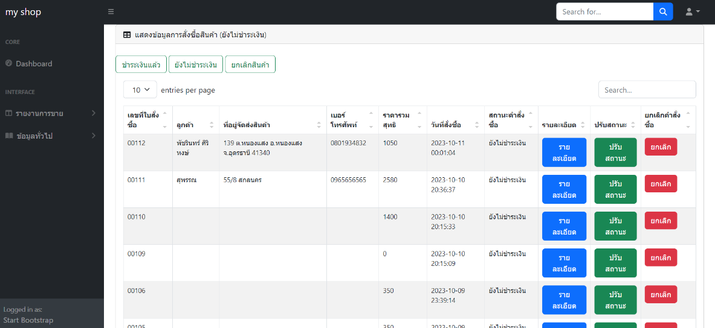

**ภาพที่ 4-21 หน้าจัดการข้อมูลการสั่งซื้อสินค้า**

(9) รายงานสินค้าที่ยกเลิกแล้ว

**ภาพที่ 4-22 หน้ายกเลิกคำสั่งซื้อ**

(10) สามารถดูคำสั่งซื้อค้าที่ชำระเงินแล้ว

**ภาพที่ 4-23 หน้ารายการสั่งซื้อสินค้าที่ชชำระเงินนแล้ว**

(11) รายงานรายละเอียดคำสั่งซื้อสินค้า

**ภาพที่ 4-24 หน้ารายการสั่งซื้อสินค้า**

รูปภาพประกอบด้วย ข้อความ, ภาพหน้าจอ, ซอฟต์แวร์, จำนวน

คำอธิบายที่สร้างโดยอัตโนมัติ(12) สามารถดูรายงานสินค้า

**ภาพที่ 4-25 หน้ารายงานสินค้า**

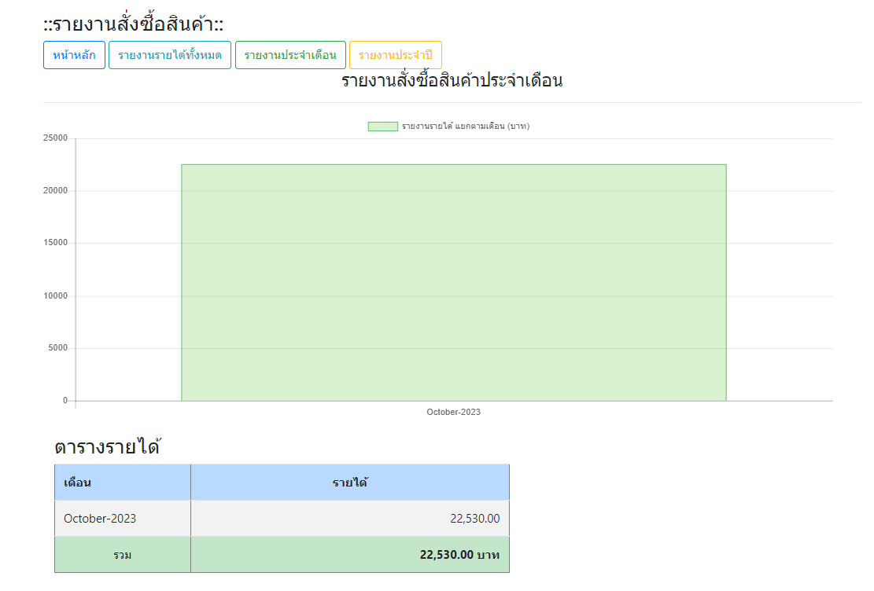(13) หน้าออกจากระบบของผู้ดูแลระบบ

**ภาพที่ 4-26 หน้ารายงานสินค้าประจำเดือน**

รูปภาพประกอบด้วย ข้อความ, ภาพหน้าจอ, แสดง, ซอฟต์แวร์

คำอธิบายที่สร้างโดยอัตโนมัติ(14) หน้าออกจากระบบของผู้ดูแลระบบ

**ภาพที่ 4-27 หน้ารายงานสินค้าประจำปี**

(11) หน้าออกจากระบบของผู้ดูแลระบบ

**รูปภาพประกอบด้วย ข้อความ, ซอฟต์แวร์, ไอคอนคอมพิวเตอร์, จำนวน

คำอธิบายที่สร้างโดยอัตโนมัติ**

**ภาพที่ 4-28 หน้าออกจากระบบ**

**บทที่ 5**

**สรุปผลการดำเนินงาน**

* 1. **สรุปผลการดำเนินงาน**

ผู้พัฒนาได้ดำเนินการพัฒนาเว็บแอปพลิเคชันและแอปพลิเคชันนั้นได้ทำงานได้ตามขอบเขตที่ได้นำเสนอไว้บทที่1 โดยแบ่งออกเป็น 3 ส่วนคือ ส่วนของบุคคลทั่วไป ส่วนสมาชิก และ ส่วนของผู้ดูแลระบบ จะอยู่ในรูปแบบของ เว็บแอปพลิเคชัน

* + 1. **ส่วนที่ทำได้**

**5.1.1.1 ผู้ใช้งานทั่วไป**

1. สามารถสมัครสมาชิกได้
   * เบอร์โทรศัพท์
   * รูปโปรไฟล์
   * ชื่อผู้ใช้
   * รหัสผ่าน
   * ชื่อ-นามสกุล
2. สามารถดูสมุนไพรที่มีในร้านได้
   * ยาสมุนไพร(ชนิดแคปซูล)
   * ยาสมุนไพร(ชนิดผง)
   * ยาสมุนไพร(ชนิดน้ำ)
3. สามารถค้นหาข้อมูลสมุนไพรได้
   * ค้นหาด้วยคำค้น
4. ปสามารถล็อกอินเข้าใช้ระบบสมาชิกได้(เมื่อสมัครสมาชิกแล้ว)
   * + 1. **สมาชิก**
5. สามารถล็อกอินเข้าใช้ระบบสมาชิก/ล็อกเอ้าท์ออกจากระบบได้
   * + - ชื่อผู้ใช้
       - รหัสผ่าน
6. สามารถดูโปรไฟล์ได้
   * รูปโปรไฟล์
   * ชื่อ-นามสกุล
   * เบอร์โทรศัพท์
7. สามารถเลือกสมุนไพรได้
8. สามารถดูรายการสมุนไพรได้
   * รายละเอียดสินค้า
9. สามารถเลือกรายการสมุนไพรลงตะกร้าสินค้าได้
10. สามารถสั่งซื้อสมุนไพรได้
    * เลือกสินค้าลงตะกร้าได้
    * สามารถแก้ไขสินค้าก่อนสั่งซื้อ
    * กรอกรายละเอียดที่อยู่จัดส่งสินค้า
    * ชำระค่าสินค้าได้
      + ชำระเงินคิวอาร์
      + ชำระผ่านธนาคารที่ร้านกำหนด
11. อัพโหลดหลักฐานการโอนเงินได้
12. สามารถแก้ไขรายการสั่งซื้อก่อนชำระเงิน
    * จำนวนสินค้า
    * ที่อยู่จัดส่ง
    * เบอร์โทรศัพท์
13. สามารถแก้ไขข้อมูลสมาชิกได้
    * รูปภาพ
    * ชื่อ
    * นามสกุล
    * เบอร์โทรศัพท์

**5.1.1.3 ผู้ดูแลระบบ (เจ้าของร้าน/ธุรกิจ)**

1. สามารถล็อกอินเข้าสู่ระบบและล็อกเอ้าท์ออกจากระบบได้
   * รหัสผ่าน
   * ชื่อผู้ใช้
2. สามารถจัดการข้อมูลสมุนไพร เช่น การเพิ่ม ลบ แก้ไข ของสมุนไพรได้
3. สามารถสต็อกสินค้าได้

* เพิ่มจำนวนสินค้าที่เหลือน้อยกว่า 10 ชิ้น

1. สามารถดูรายการซื้อสินค้าต่าง ๆของลูกค้าได้
2. สามารถตรวจสอบการชำระเงินของลูกค้าได้

* สินค้าที่ชำระเงินแล้ว
* สินค้าที่ยังไม่ชำระเงิน
* สินค้าที่ยกเลิกแล้ว

1. รายงานใบสั่งซื้อสินค้า
   * ใบเสร็จ (การสังซื้อสินค้าสำเร็จ)
2. รายงานสรุปการสั่งซื้อสินค้า (จำนวน)

* รายงานสรุปยอดขายประจำเดือน
* รายงายสรุปยอดขายประจำปี
  1. **ข้อเสนอแนะ**

การพัฒนาระบบ ระบบขายสมุนไพรไทย (Thai Herd) ในรูปแบบ ของ Web Application โดยใช้ภาษา HTML, SQL, PHP และมีการนํา Bootstrap และ CSS เพื่อความสวยงาม ของเว็บไซต์จึงเหมาะกับผู้ที่ต้องการจะศึกษา และนําไปพัฒนาต่อ เพื่อเพิ่มประสบการณ์และ ความสามารถในการพัฒนาระบบ

* 1. **ปัญหาและอุปสรรค**

ในขั้นตอนการพัฒนา ผู้พัฒนาพบว่าระบบการซื้อขาย และจ่ายมีกระบวนการที่ซับซ้อนมากกว่าที่ออกกแบบไว้ในบทที่ 1-3 ซึ่งผู้พัฒนาไม่มีประสบการณ์ในการพัฒนาและไม่เข้าใจการทำงานของโค้ด ทำให้ต้องใช้เวลาในการศึกษาและพัฒนานานกว่าที่กำหนดไว้

* 1. **แนวทางในการพัฒนาต่อ**

ผู้พัฒนามีแนวทางปรับแก้ design ของเว็บแอปพลิเคชัน ในส่วนของ การวาง Layout การใช้สีสัน และตำแหน่งการวางของ object เพื่อให้เว็บแอปพลิเคชันมีความสวยงาม และน่าสนใจ รวมไปถึงเพื่อให้ง่ายต่อการใช้งานของผู้ใช้งานอีกด้วย

**เอกสารอ้างอิง**

[1] Nalinthorn Dilaphon. (2018). เว็บไซต์แนะนำสถานที่ท่องเที่ยวใน ส.ป.ป ลาว

[2] ศุภนัย ศุภวรกิจ. (2561). แอปพลิเคชัน สั่งอาหารออนไลน์ ในพื้นที่ให้บริการ มก.ฉกส. สกลนคร:มหาวิทยาลัยเกษตรศาสตร์ วิทยาเขตเฉลิมพระเกียรติ จังหวัดสกลนคร.

[3] พจนานุกรม ราชบัณฑิตยสถาน พ.ศ. 2542 เอมอร ตรีภิญโญยศ.กินล้างพิษอโรคยา .กรุงเทพฯ:ไพลิน,2551 <https://th.wikipedia.org/wiki/%E0%B8%AA%E0%B8%A1%E0%B8%B8%E0%B8%99%E0%B9%84%E0%B8%9E%E0%B8%A3>

[4] PHP คืออะไร, สืบค้นเมื่อวันที่ 02 กุมภาพันธ์ 2566. จาก

<https://www.mindphp.com/%E0%B8%84%E0%B8%B9%E0%B9%88%E0%B8%A1%E0%B8%B7%E0%B8%AD/73-%E0%B8%84%E0%B8%B7%E0%B8%AD%E0%B8%AD%E0%B8%B0%E0%B9%84%E0%B8%A3/2127-php-%E0%B8%84%E0%B8%B7%E0%B8%AD%E0%B8%AD%E0%B8%B0%E0%B9%84%E0%B8%A3.html>

[5] MYSQL คืออะไร, สืบค้นเมื่อวันที่ 02 กุมภาพันธ์ 2566. จาก

<https://aws.amazon.com/th/what-is/sql/>

[6] HTML คืออะไร, สืบค้นเมื่อวันที่ 02 กุมภาพันธ์ 2566. จาก

<https://www.mindphp.com/%E0%B8%84%E0%B8%B9%E0%B9%88%E0%B8%A1%E0%B8%B7%E0%B8%AD/73->%E0%B8%84%E0%B8%B7%E0%B8%AD%E0%B8%AD%E0%B8%B0%E0%B9%84%E0%B8%A3/202 6-html- %E0%B8%84%E0%B8%B7%E0%B8%AD%E0%B8%AD%E0%B8%B0%E0%B9%84%E0%B8%A3.htm l

**เอกสารอ้างอิง(ต่อ)**

[7] Nongyao Sornjapo (Aj-YAO), สืบค้นเมื่อวันที่ 01 พฤศจิกายน 2566. จาก https://www.youtube.com/@aj-yao

[8] CSS คืออะไร, สืบค้นเมื่อวันที่ 02 กุมภาพันธ์ 2566. จาก

<https://blog.sogoodweb.com/Article/Detail/79237/CSS-%E0%B8%84%E0%B8%B7%E0%B8%AD%E0%B8%AD%E0%B8%B0%E0%B9%84%E0%B8%A3-%E0%B8%A1%E0%B8%B5%E0%B8%9B%E0%B8%A3%E0%B8%B0%E0%B9%82%E0%B8%A2%E0%B8%8A%E0%B8%99%E0%B9%8C-%E0%B8%AD%E0%B8%A2%E0%B9%88%E0%B8%B2%E0%B8%87%E0%B9%84%E0%B8%A3>

[9] JavaScript คืออะไร, สืบค้นเมื่อวันที่ 02 กุมภาพันธ์ 2566. จาก https://aws.amazon.com/th/what-is/javascript/

[10] DBMS คืออะไร, สืบค้นเมื่อวันที่ 02 กุมภาพันธ์ 2566. จาก

<https://www.mindphp.com/%E0%B8%84%E0%B8%B9%E0%B9%88%E0%B8%A1%E0%B8%B7%E0%B8%AD/73-> %E0%B8%84%E0%B8%B7%E0%B8%AD%E0%B8%AD%E0%B8%B0%E0%B9%84%E0%B8%A3/2161-dbms- %E0%B8%84%E0%B8%B7%E0%B8%AD%E0%B8%AD%E0%B8%B0%E0%B9%84%E0%B8%A3.html

[11] ไทยเฮิร์บบิส ร้านสมุนไพร, สืบค้นเมื่อวันที่ 25 มีนาคม 2566. จาก

<https://www.thaiherbbiz.com/category>

[12] สินค้าอภัยภูเบศ สมุนไพร, สืบค้นเมื่อวันที่ 01 เมษายน 2566. จาก

<https://www.abhaithaiherbs.com/welcome>

**ประวัติผู้เขียน**

**ประวัติส่วนตัว**

ชื่อ-นามสกุล : นางสาว พัชรินทร์ ศิริหงษ์

รหัสนิสิต : 6340205910

วัน เดือน ปีเกิด : 8 กุมภาพันธ์ พ.ศ. 2544

เบอร์โทรศัพท์ : 062-251-8607

อีเมลล์ : patcharin.siri8@gmail.com

ภูมิลำเนา : 139 หมู่ 1 ตำบลหนองแสง อำเภอหนองแสง

จังหวัดอุดรธานี 41340

**ประวัติการศึกษา**

ระดับประถมศึกษา : โรงเรียนบ้านคลองซื่อ จังหวัดสมุทรสาคร

ระดับมัธยมศึกษา : โรงเรียนโรงเรียนหนองแสงวิทยศึกษา

ระดับอุดมศึกษา : มหาวิทยาลัยเกษตรศาสตร์

วิทยาเขตเฉลิมพระเกียรติ จังหวัดสกลนคร

คณะวิทยาศาสตร์และวิศวกรรมศาสตร์

สาขาวิทยาการคอมพิวเตอร์